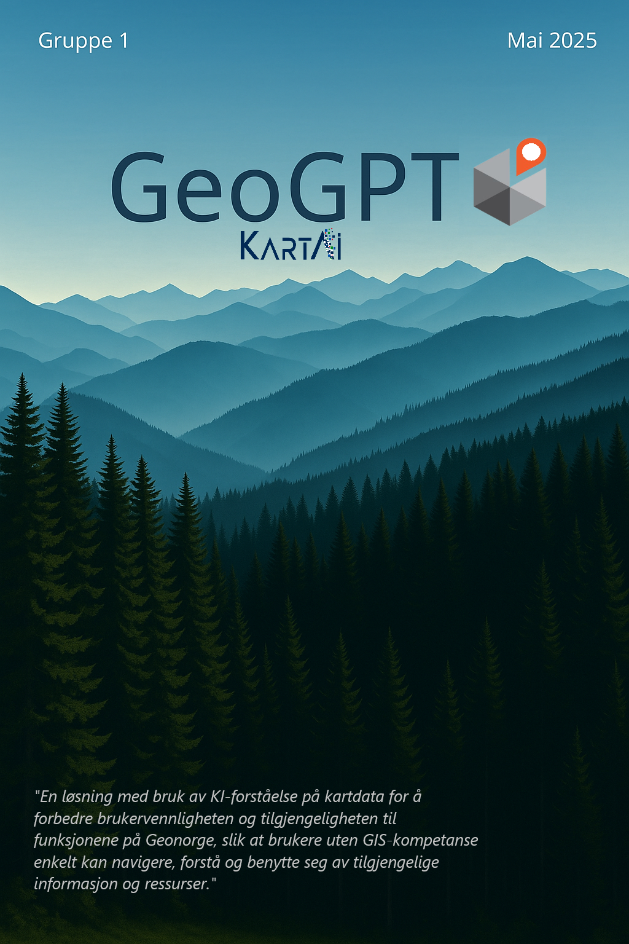


Fakultet for samfunnsvitenskap
IS-304-1 25V Bacheloroppgave i informasjonssystemer
KartAi - GeoGPT
Forfattere:
Issa Musawi - isalmusawi@uia.no
Nhan Thomas Trong Nguyen - ntnguyen@uia.no
Omar Passi - omarp@uia.no
Vi The Thach - vitt@uia.no
Tony Nguyen Le - tonynl@uia.no
Viktor Johan Glenne Kalhovd - vjkalhovd@uia.no
Dato 16.05.25
Emne Kode & Navn: | IS-304-1 25V Bacheloroppgave i informasjonssystemer
Prosjektoppgave: | Videreutvikle GeoGPT til MVP
Dato: | 16.05.25

Vi bekrefter herved at vi ikke siterer eller bruker andres arbeid på andre måter uten å tydelig oppgi det, og at alle kildene vi har brukt er listet i referansene. | Ja | Nei
Vi tillater bruken av dette arbeidet til utdanningsformål. | Ja | Nei
Vi bekrefter herved at alle medlemmene av gruppen nevnt på denne siden har bidratt til dette resultatet/produktet. | Ja | Nei

Forord
Bachelorgruppen (GeoGutta) ønsker med denne rapporten å presentere resultatet av bachelorprosjektet GeoGPT, gjennomført våren 2025 ved Universitetet i Agder. Gjennom det treårige bachelorstudiet i IT og informasjonssystemer har GeoGutta opparbeidet seg fagkunnskap som nå har blitt anvendt i en reell problemstilling sammen med Kristiansand kommune og Kartverket. Vi ønsker å rette en spesiell takk til Mirielle Goning for hennes støtte gjennom hele prosjektperioden, som har bistått med innsats som har opprettholdt en god kommunikasjonsflyt mellom gruppen, interessenter og produkteier. Vi vil også takke Sebastian Thune for teknisk veiledning gjennom prosjektperioden og for konstruktive tilbakemeldinger underveis. Gruppen har vært gjennom en spennende reise, der en både opparbeidet seg ny kunnskap og anvendt kunnskap lært gjennom studiet.

GeoGutta retter en stor takk til Kristiansand kommune og Kartverket for muligheten gitt før semesterstart, og som tok sjansen på at GeoGutta var det rette valget til dette viktige arbeidet. Deres tillit, veiledning og tilgang til både infrastruktur og ressurser har vært en viktig brikke for prosjektets resultat. Videre rettes takk til de akademiske veiledere ved UiA gjennom hele prosessen. Erfaringene og rådene bidro til å balansere utfordringer knyttet til alt dette semesteret hadde å by på. Avslutningsvis rettes også takk til alle som deltok på brukertestene, da det uten disse tilbakemeldingene ikke ville resultert i et sluttprodukt som møtte sluttbrukerens forventninger og krav. Prosjektet har forsterket gruppedynamikken og gitt muligheten til å vokse og lære, både som gruppe og enkeltmedlemmer. Det har vært en spennende reise der utfordringer måtte overvinnes og vi håper leseren av rapporten får samme følelse av å bli med på denne reisen. Herved vil vi gjerne presentere et resultat GeoGutta er stolte av.

Sammendrag
Denne rapporten dokumenterer arbeidet med videreutviklingen av GeoGPT, et bachelorprosjekt gjennomført av studentgruppen ved Universitetet i Agder, i samarbeid med Kartverket og Kristiansand kommune. Prosjektet bygger videre på et tidligere proof-of-concept (PoC) og har som mål å levere en minimum viable product (MVP) som demonstrerer hvordan store språkmodeller kan brukes for å gjøre kartdata mer tilgjengelig og forståelig for sluttbrukere. Rapporten beskriver de ulike fasene i prosjektet, inkludert utvikling, design, testing og analyse, og gir en helhetlig fremstilling av gruppens arbeid fra januar 2025 til mai 2025.
Scrum har vært rammeverket for prosjektstyring, med særlig fokus på brukerinvolvering og iterativ utvikling gjennom hele prosessen. Rammeverket har lagt til rette for en smidig utviklingsprosess der kontinuerlig tilbakemelding har vært sentralt for å sikre høy kvalitet, og god tilpasning til brukernes behov.
Prosjektet er utviklet med moderne teknologier som React, Next.js, TypeScript, Tailwind CSS, Python og Leaflet for kartvisualisering. Studentgruppen har brukt språkmodeller sammen med teknologier som LangChain, LangGraph og RAG-arkitektur for å gjøre naturlige språkspørringer mot kartrelaterte datasett og dokumentasjon. MVP-en viser hvordan en slik chatbot kan senke terskelen for å forstå og bruke data fra offentlige tjenester som Geonorge og Kartverket. Oppstartsfasen av prosjektet ble preget av begrenset kunnskap om enkelte teknologier, som medførte en treg start. Gjennom innhenting av kunnskap, praktisk øving og veiledning, tilegnet gruppen seg den nødvendige kompetansen som la grunnlaget for en effektiv og målrettet utviklingsprosess.
Demo: Demovideo - Youtube
Github: GeoGPT Repository - Github

Forord 3
Sammendrag 4
Sentrale begreper 7
1. Innledning 8
1.2 Prosjektbeskrivelse 8
1.3 Mål og krav 9
1.4 Interessenter 9
1.5 Gruppen 10
2. Metode og prosjektstyring 11
2.1 Metodikk 12
2.2 Scrum 12
2.2.1 Scrum roller 13
2.2.2 Produkt-backlog 13
2.2.3 Sprint-backlog 13
2.2.4 Inkrementhørende 14
2.2.5 Daily Scrum 14
2.2.6 Sprint planning 14
2.2.7 Sprint review 14
2.2.8 Sprint retrospective 15
2.3 Kvalitetssikring 15
3. Prosjektgjennomføring 16
3.1 Oppstart 16
3.1.1 Pre-sprint 16
3.2 Vendepunktet 17
3.3 Flytsone eller strukturert kaos? 18
3.3.1 De første stegene 18
3.3.2 Utforskning 18
3.3.3 Evaluering og tilpasning 19
3.3.4 Gjennombruddet 19
3.4. Sprint 4 og 5 20
3.5 Redesign og siste innspurt 20
4. Teknologier 21
4.1 Frontend-teknologi 21
4.1.1 UI/UX-design og prototyping 22
4.2 Backend-teknologi 22
4.3 Verktøy for kommunikasjon og prosjektstyring 22
4.4 Websocket-teknologi 22
4.5 Docker og Infrastruktur 23
4.6 GitHub Actions og CI/CD 23
4.7 Sikkerhet og tilgangskontroll 23
4.8 Traefik 23
5. Kartlegging 24
5.1 Scope 24
5.2 MoSCoW 25
5.3 Risikomatrise 26
5.4 Brukerreise og PACT 27
5.5 Roadmap 29
6. Designprosess 30
6.1 Brukertesting av PoC 30
6.2 Resultat av brukertest PoC 31
6.3 Nytt design basert på brukertester 32
6.4 Ferdigstilt design i Figma 34
7. Utviklingsprosess 35
7.1 Direkte API-integrasjon 35
7.2 RAG-workflow med LangGraph 35
7.3 Implementering av ReAct-agent 36
7.4 Multi-agent arkitektur 36
7.5 Integrering av kartdata og domenespesifikke søk 37
7.6 Endelig chat løsning 37
7.7 Kartkatalog 37
7.8 Kartløsning 38
8. Resultater og løsninger 38
8.1 MVP-utvikling og opprinnelig design 38
8.2 Kritiske funn: Geomatikkdagene som vendepunkt 39
8.3 Redesign og forbedringer (Sprint 7) 39
8.4 Teknisk implementasjon og nye funksjoner 40
8.5 Produkteiers tilbakemeldinger 41
8.6 Videre planer og potensial for implementering 41
9. Refleksjon 42
9.1 Måloppnåelse 42
9.2 Kodeutfordringer 43
9.3 Metodikkutfordringer 44
9.4 Erfaring og læringsutbytte 45
9.5 Etikk 45
9.5.1 Ansvarlig bruk av kunstig intelligens 46
9.5.2 Datasikkerhet 46
10. Konklusjon 46

Sentrale begreper
For å forstå denne rapporten og prosjektets teknologiske rammeverk, introduseres her sentrale begreper relatert til GeoGPT, geografiske informasjonssystemer (GIS) og språkmodeller for søk i geodata. En felles forståelse av disse begrepene vil bidra til bedre innsikt i rapportens innhold og metodikk.
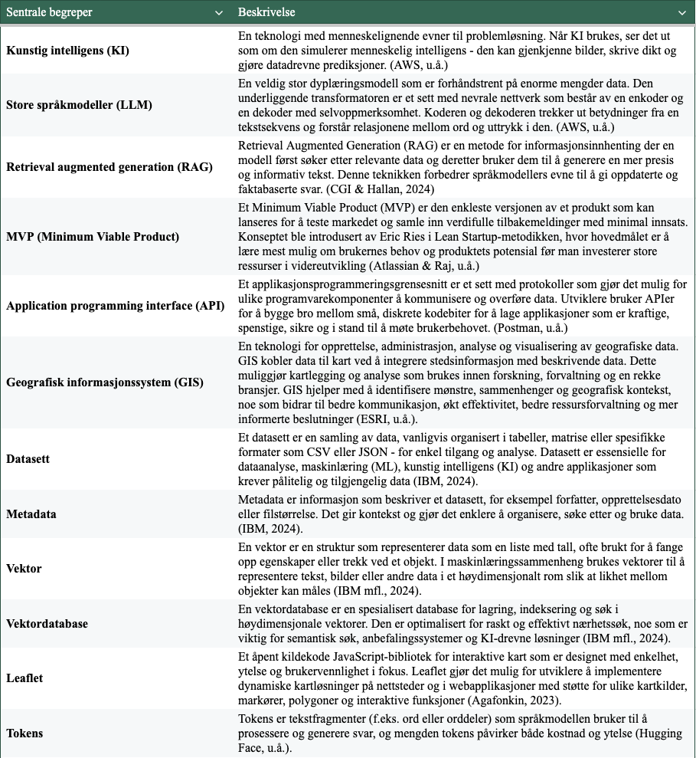
Tabell X: Sentrale begreper

1. Innledning
Denne rapporten dokumenterer bachelorprosjektet GeoGPT, gjennomført våren 2025 som en del av emnet IS-304 (Bacheloroppgave i informasjonssystemer) ved UiA. Emnet legger opp til at studentgrupper samarbeider med eksterne virksomheter for å løse reelle problemstillinger med faglig forankring i informasjonssystemer og teknologi. Prosjektet er utført i samarbeid med Kartverket og Kristiansand kommune, og tar utgangspunkt i hvordan store språkmodeller (LLMs) og moderne webteknologi kan bidra til å gjøre offentlig tilgjengelige geodata mer forståelig og anvendelig for sluttbrukere. Prosjektet bygger videre på et tidligere proof-of-concept fra 2024, men har i år hatt som mål å utvikle en funksjonell minimum viable product (MVP).
GeoGPT er en del av Kartverkets bredere forsknings- og utviklingssatsing gjennom KartAi-prosjektet, hvor bruk av KI i behandling og formidling av geografisk informasjon står sentralt (KartAi, u.å.). I arbeidet med prosjektet ble det benyttet en fiktiv konsulentmodell, der studentgruppen fungerte som et konsulentteam engasjert for å utvikle en løsning for Geonorge som produkteier. Kristiansand kommune har samtidig bidratt som aktiv samarbeidspartner og pilotbruker, med særlig fokus på brukerbehov og nytteverdi. Rapporten redegjør først for prosjektets kontekst og målsetninger, etterfulgt av en gjennomgang av valg av teknologi og metode, utviklingsprosessen og det endelige resultatet. Avslutningsvis presenteres sentrale erfaringer og læringspunkter fra prosjektet, samt en vurdering av løsningens videre potensial og forslag til fremtidig arbeid.

1.2 Prosjektbeskrivelse
Geonorge er Norges nasjonale portal for geografiske data, kartdata og karttjenester (Geonorge, u.å), men er i stor grad tilpasset kun for brukere med GIS-kompetanse. Årsakene stammer fra lav brukervennlighet som resultat fra et lite intuitivt design av nettsiden. I tillegg er det sett som en nødvendighet å vite om geografisk data for å klare å ta i bruk de tilgjengelige ressursene. Dette har gjort det utfordrende for brukere å navigere og forstå tilgjengelig datasett. Evaluering fra nasjonal geodatastrategi viser et behov for bedre tilgjengelighet og forankring av geodata (Menon Economics, 2022).

For å møte dette behovet har GeoGPT-prosjektet utviklet en løsning som kombinerer en intuitiv kartkatalog med en KI-drevet chatbot, som gjør det enklere for brukere å finne og forstå relevante kartdata på Geonorge. Dette dannet grunnlaget for prosjektets hovedfokus og ledet frem til følgende problemstilling:

Problemstilling:
“Hvordan kan vi forbedre brukervennligheten og synligheten for funksjonene på Geonorge, slik at også personer uten GIS-kompetanse kan navigere, forstå og benytte seg av datasettene og ressursene på plattformen?”

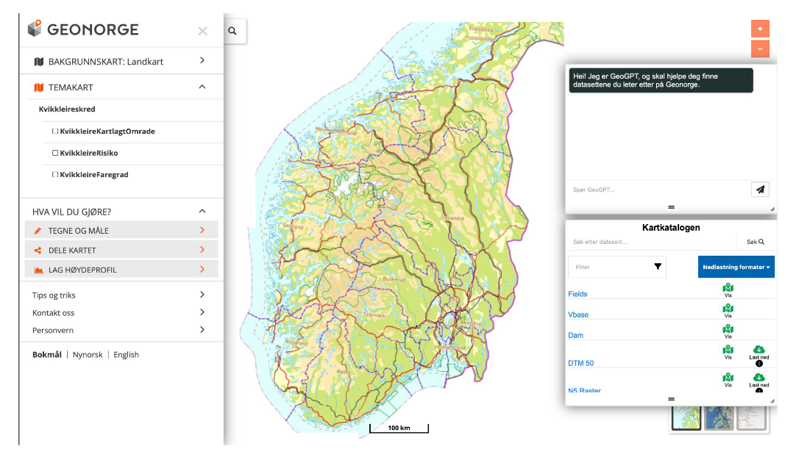
Figur 1: Skjermbilde fra prototype utviklet i 2024. Figuren viser utgangspunktet for prosjektet, der vår oppgave var å videreutvikle prototypen til en mer brukervennlig MVP med utvidet funksjonalitet.

1.3 Mål og krav
Hovedmålet med GeoGPT er å forbedre tilgjengeligheten og forståelsen av Geonorge gjennom en mer intuitiv og effektiv tilnærming til informasjonsinnhenting og bruk av geodata. Dette skal oppnås ved bedre strukturering og visning av informasjon, der kartkatalogen presenteres på en enklere og mer oversiktlig måte. I tillegg videreutvikles en KI-basert chatbot fra fjorårets gruppe for å hjelpe brukerne med å finne relevante datasett og ressurser, uavhengig av GIS-kompetanse. For å sikre optimal brukeropplevelse skal chatboten være i stand til å føre naturlige samtaler med brukerne og tilby relevante og presise svar basert på deres behov.

For å oppnå disse målene er det definert flere funksjonelle og tekniske krav. Brukervennligheten står sentralt, og både chatboten og kartkatalogen må ha et intuitivt grensesnitt som gjør det enkelt for brukere med varierende kompetansenivå å finne nødvendig informasjon. Teknisk skal GeoGPT bruke en RAG-basert svarmotor med vektordatabase for presise svar. Semantisk søk benyttes for å forbedre presisjonen i søkeresultater og gjør det enklere for brukere å finne relevante data. Løsningen må også være designet for sømløs integrasjon med eksisterende systemer på Geonorge og andre relevante plattformer. Til slutt er skalerbarhet og sikkerhet essensielt. Chatboten må kunne håndtere økende mengder forespørsler uten å redusere ytelsen, og samtidig overholde personvernregler som personvernforordningen (GDPR) for å sikre trygg håndtering av brukerdata.

1.4 Interessenter
Bachelorprosjektet har flere involverte aktører, men hovedsamarbeidet er med Kristiansand kommune og Kartverket som begge har en sentral rolle i utviklingen. Kommunen fungerer som en viktig samarbeidspartner og veileder, og bidrar til å definere prosjektets omfang samt finne nødvendige ressurser for gjennomføringen. Kartverket har ansvaret for forvaltning av geografisk informasjon, og er en nøkkelinteressent da prosjektet baserer seg på kartdata og tjenester de tilbyr. Deres innspill og tilgang til relevante data er kritisk for chatbotens videreutvikling. I tillegg til kommunen og Kartverket er det også andre aktører som har en indirekte påvirkning på prosjektet. Universitetet i Agder (UiA) spiller også en rolle ved å tilby akademisk veiledning og metodisk støtte, noe som hjelper gruppen med å holde en akademisk tilnærming til utviklingsprosessen. Prosjektets sluttbrukere er både profesjonelle fagfolk som jobber med kartdata daglig, og privatpersoner som har behov for geografisk informasjon, for eksempel i forbindelse med byggesaker. For at prosjektet skal være vellykket, er det viktig å forstå deres behov og sikre at chatboten forbedrer brukernes tilgang til informasjon. Gjennom prosjektet vil god kommunikasjon med de ulike interessentene vært viktig for å sikre en jevn arbeidsprosess.

1.5 Gruppen
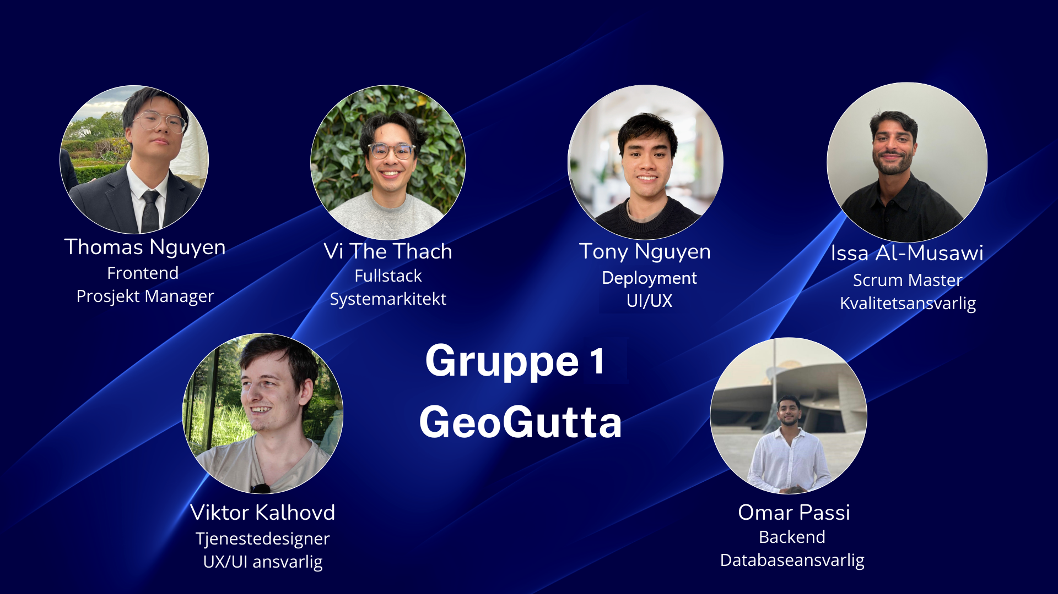
Studentgruppen bak prosjektet GeoGPT består av seks studenter i sitt siste semester på bachelorstudiet i IT og informasjonssystemer (BACIT) ved Universitetet i Agder. Flere av medlemmene har samarbeidet i tidligere prosjekter gjennom studiet, noe som har bidratt til sterke resultater og en effektiv arbeidsflyt. Denne felles erfaringen og kjennskapen til hverandres arbeidsform la til rette for et godt samarbeid allerede før prosjektet startet. Det har gitt prosjektet et solid fundament, preget av god kommunikasjon, høy grad av tillit og målrettet innsats. For å sikre en strukturert arbeidsprosess, fordelte gruppen seg i ulike roller med spesifikke ansvarsområder. Vi valgte å fordele rollene for å sikre et balansert og effektivt samarbeid i tråd med Scrum-rammeverket (jf. kap. 2.2). Hver deltaker fikk ansvar basert på kompetanse og interessefelt, samtidig som rollene dekker nødvendige områder som utvikling, design, database, testing og prosjektstyring. Rollen som Scrum Master støtter teamets arbeidsflyt, mens systemarkitekten har ansvar for å se helheten i løsningen, sikre teknisk sammenheng mellom frontend, backend og database, og lede valg av teknologi og arkitektur. Dette gir teamet en tydelig teknisk retning og støtter smidig utvikling gjennom sprinter. Ved å fordele ansvar på denne måten legger vi til rette for tverrfaglig samarbeid, selvorganisering og jevn fremdrift.
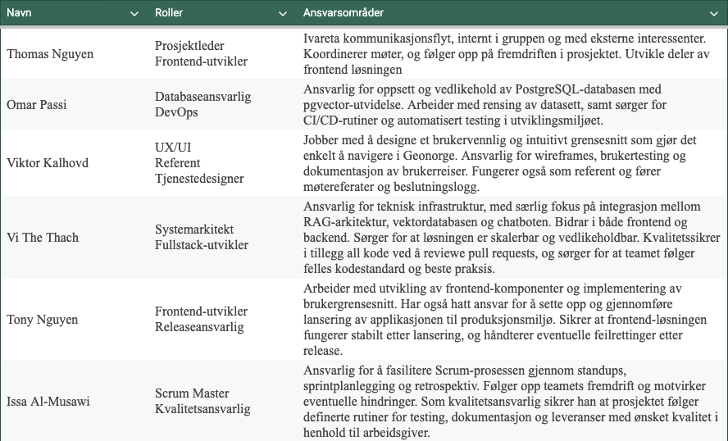

2. Metode og prosjektstyring
Metodologi refererer til en systematisert eller planmessig tilnærming til gjennomføring av spesifikke oppgaver, måloppnåelse eller problemløsning. Dette prosjektet fokuserer på prosjektledelsespraksiser og deres metodologiske rammeverk. Særlig vektlegges teknikkene som anvendes for arbeidets strukturering, datainnsamling samt implementering og evaluering av løsningsalternativer (Project Management Institute, 2021). I denne konteksten handler prosjektstyring om planlegging, organisering og ledelse av tilgjengelige ressurser innenfor prosjektets rammer (Axelos, 2017, s.9-10). For gruppen handlet ressursforvaltningen seg om tid og kapasitet for å nå målene innenfor den gitte tidsrammen. Økonomiske ressurser som vanligvis inngår i prosjektstyring, var ikke relevante da prosjektet ikke hadde noe budsjett å forholde seg til.

I denne sammenhengen har gruppen valgt å benytte en strukturert metodikk samt relevante verktøy som legger til rette for effektiv styring og gjennomføring av prosjektet. Fra oppdragsgiverens side var det ingen spesifikke ønsker til hvilke metoder som skulle bli brukt. Det ble blant annet nevnt Kanban som mulig alternativ, ettersom andre i organisasjonen hadde brukt det, og hadde derfor verdifull innsikt og veiledning hvis gruppen trengte. I tillegg ble gruppen oppfordret til å vurdere Lean Startup metodikk, til tross for manglende tidligere erfaring med denne tilnærmingen. Dette ble identifisert som en potensiell utviklingsretning i arbeidet mot et funksjonelt sluttprodukt. I de påfølgende kapitlene presenteres utvalgte metodiske tilnærminger, før den metodikken som er valgt for dette prosjektet introduseres og begrunnes.

2.1 Metodikk
Ved vurdering av utviklingsmetodikk tok gruppen utgangspunkt i erfaringer fra bachelorstudiet ved UiA og vurderte flere alternativer. De mest aktuelle metodene var den tradisjonelle vannfallsmetoden og Agile-metodikk, spesielt Scrum-rammeverket. Dette kapittelet presenterer disse metodene, samt Lean Startup, før gruppens valg begrunnes.
Agile-metodikk: Agil utvikling, herunder rammeverket Scrum, vektlegger fleksibilitet, tett samarbeid i teamet og inkrementell (j.f. kap. 2.2.4) leveranse av funksjonelle deler av sluttproduktet. Scrum deler arbeidet opp i korte faser, noe gruppen kommer til å gå i detaljer senere i rapporten. På slutten av hver fase skal teamet levere en fungerende del av produktet, altså en inkrementell måte å nå målet på (Schwaber & Sutherland, 2020). Denne type metodikk er meget godt egnet for prosjekter der nivået for usikkerhet er høyt, og spesielt for prosjekter der det kan komme hyppige endringer i krav.

Lean Startup: Metodikken er en tilnærming til utvikling av produkter og virksomheter, med mål om å forkorte produktutviklingssykluser og raskt vurdere levedyktigheten til foreslåtte forretningsmodeller. Dette oppnås gjennom hypotesedrevet eksperimentering, iterative produktlanseringer og validert læring. Metodikken legger særlig vekt på kontinuerlig tilbakemelding fra brukere fremfor antakelser basert på intuisjon, og fremmer fleksibilitet fremfor rigid planlegging. Sammenlignet med tradisjonelle tilnærminger til produktutvikling, gir Lean Startup større rom for tidlig justering og læring fra feil, noe som reduserer risikoen for ressurskrevende feilinvesteringer (Ries, 2011).

Valget av metodikk i dette prosjektet ble i stor grad påvirket av prosjektets usikre utgangspunkt, særlig med hensyn til teknologi, krav og kompleksitet, samt gruppens tidligere erfaringer. Til tross for forslag om alternative tilnærminger fra oppdragsgiver, valgte gruppen å benytte Agile metodikk, med særlig vekt på Scrum-rammeverket. Valget ble begrunnet i henhold til gruppens kjennskap og erfaring med Scrum fra tidligere prosjekter i studiet. Dette bidro til økt trygghet og praktisk forståelse for metodikken. I tillegg ble prinsipper fra Lean Startup benyttet for å støtte rask hypotesetesting og brukerinvolvering i tidlige faser. Denne kombinasjonen gjorde det mulig å håndtere endringer effektivt, lære fortløpende og samtidig opprettholde en strukturert og iterativ fremdrift.

2.2 Scrum
Scrum er et rammeverk som fremmer fleksibelt samarbeid i utviklingen av IT-systemer. I senere år har Scrum også fått økende popularitet, noe som har resultert i en utvidet anvendelse utover kun IT-sektor og inn i andre bransjer (Kania et al., 2023, s.8). Scrum er et enkelt, men effektivt rammeverk som fokuserer på å bryte ned store og komplekse problemer i mindre, mer håndterbare komponenter. Det tilbyr en strukturert tilnærming der arbeidsprosesser organiseres i faser, også kjent som sprints. I en sprint struktureres arbeidet inn i definerte tidsrammer der en har ulike mål for hver sprint. En slik tilnærming sikrer at arbeidet både er målbart og målrettet, og det tilrettelegger for å oppnå ønskede resultater. En slik iterativ og inkrementell natur i rammeverket gir også muligheten for en kontinuerlig forbedring og tilpasning av prosjektet, ettersom hver sprint gir verdifull innsikt som kan benyttes til å forbedre planleggingen og utførselsen av påfølgende sprint (Kania et al., 2023, s.8).

2.2.1 Scrum roller
Et Scrum team består av opptil 10 personer som består av en produkteier, en Scrum Master og de resterende medlemmene (teamet) som i denne sammenhengen vil være prosjektmedlemmene.
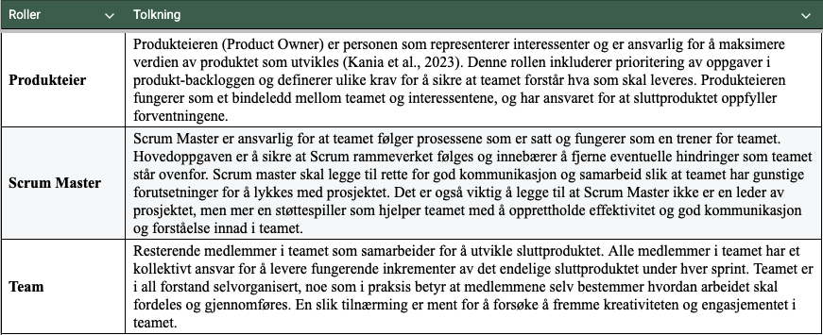
Tabell 2. Scrum-roller

2.2.2 Produkt-backlog
En dynamisk liste over alle oppgaver, funksjoner og eventuelle forbedringer som påføres for å oppnå det endelige produktet. Listen fungerer som en oversikt over prosjektets livsløp og følger produktets utviklingsløp. Samtidig tillater produkt-backloggen teamet å dele opp produktet i mindre håndterbare komponenter (Kania et al., 2023, s.34). Produkteieren er den som er ansvarlig for å vedlikeholde og prioritere oppgavene i listen. Dette sikrer at teamet til enhver tid alltid fokuserer på de viktigste oppgavene og teamets fleksibilitet i utførelsen. Samtidig tilrettelegger denne tilnærmingen for at eventuelle justeringer som måtte oppstå blir fulgt opp og prioritert, ettersom produktets behov og krav kan endres over tid (Kania et al., 2023, s.34). Produkteieren for dette prosjektet gjorde tidlig noen endringer i produkt-backloggen på Jira under Sprint 1 for å danne et bilde av sluttproduktet, men var ellers ikke aktiv i backloggen resten av prosjektet.

2.2.3 Sprint-backlog
Sprint-backlog fungerer som en tilhørende underkategori til produkt-backloggen. Denne listen inneholder de oppgavene som teamet har planer om å gjennomføre i løpet av en gitt sprint. I motsetning til produkt-backloggen som blir vedlikeholdt og bestemt av produkteieren, så er sprint-backloggen et ansvar for teamet som arbeider med oppgavene under sprinten (Grebić1 & Stojanović, 2021, s.42). Denne listen er teamets ansvar å oppdatere, samtidig som det er teamet som beskriver hvordan oppgaven skal gjennomføres. Det er også viktig å bemerke at sprint-backloggen også avhenger av sprintens varighet, noe som bidrar til å opprettholde effektivitet og fokus fra sprint til sprint (Praecipio, 2022). Gruppen valgte å benytte seg av Jira som sprint-backlog. Her kunne gruppen enkelt planlegge hvilke oppgaver som må gjøres for hver sprint, samt ha kontinuerlig kontroll over hvor langt en er i prosessen på hver oppgave. Planlegging av sprintene ble også enklere å forholde seg til, da oppgaver som ikke ble fullført automatisk rulleres videre til neste sprint-backlog.

2.2.4 Inkrementhørende
Inkrement representerer summen av alle fullførte produktkomponentener og deres tilhørende funksjonalitet etter en gitt sprint. Disse inkrementale komponentene bygger videre på de forrige komponentene, noe som resulterer i en gradvis utvikling av produktet. Dette sikrer at teamet under hver sprint utvikler noe som kontinuerlig leverer verdi til produktet og medfører at produktet alltid er i en fungerende tilstand (Kania et al., 2023, s.35). En slik tilnærming tillater teamet å la interessentene ha en mulighet til å se fremdriften av prosjektet og gi eventuelle tilbakemeldinger. Dette er avgjørende for å sikre et produkt som utvikles i tråd med produkteieren og interessentenes forventninger. Denne tilnærmingen ble ikke fulgt strengt under prosjektet, da teamet hadde ukentlige statusmøter hver torsdag med interessentene. Det var derfor ikke alltid et nytt inkrement ble vist frem på hvert møte, men møtene ga fortsatt viktig innsikt i hva som kan videreføres og hva som bør endres.

2.2.5 Daily Scrum
Dette er et daglig standup møte på 15 minutter der medlemmene i teamet diskuterer hva de har gjort, hva de skal gjøre og eventuelle hindringer som har oppstått (Kania et al., 2023, s.54). Dette hjelper teamet med å fokusere på sprintens mål, samt opprettholde en god kommunikasjonsflyt mellom medlemmene slik at teamet til enhver tid holder seg synkronisert. For gruppen ble det bestemt å ha daglige møter hver morgen kl.10:30, enten digitalt eller fysisk når det tillater seg. Disse skulle være korte og konsise, der teamet beskriver hva de har gjort, hva de skal jobbe videre med og hvilke hindringer som eventuelt oppsto.

2.2.6 Sprint planning
Sprint planlegging er et møte der teamet planlegger den kommende sprinten, der det blir tydelig definert hvilke oppgaver som skal inkluderes i den kommende sprint-backloggen. Målet er å ha en kontinuerlig flyt i arbeidsprosessen, der teamet til enhver tid er forberedt på hva som forventes av hvert medlem (Kania et al., 2023, s.54). Disse møtene ble gjennomført samme dag som sprint retrospective møtene. For gruppen fungerte dette utmerket, ettersom gruppen kunne ta med seg inn til neste sprint hva som fungerte og hva som kan forbedres i forhold til prosessen. Gruppen benyttet seg også av Jira til planlegging, der gruppen opprettet en ny sprint, skrev et felles mål for sprinten og inkluderte gjeldende tickets for å ha med i sprinten.

2.2.7 Sprint review
Sprint review er et møte som avholdes på slutten av hver sprint der teamet presenterer det fullførte inkrementet som resultat av sprinten til interessentene. Formålet med møtet er å legge til rette for at teamet kan motta tilbakemeldinger fra interessentene, og foreta nødvendige justeringer av produktet og produkt-backloggen (Grebić1 & Stojanović, 2021, s.41). I praksis ble det imidlertid ikke gjennomført et formelt Sprint Review i prosjektet. I stedet ble det avholdt ukentlige statusmøter med interessentene, samt demo-møter annenhver uke. Statusmøtene hadde likevel enkelte likhetstrekk med en Sprint Review, ettersom teamet presenterte utført arbeid og mottok tilbakemeldinger fra interessentene.

2.2.8 Sprint retrospective
Sprint retrospektiv er et refleksjonsmøte som holdes av teamet, og der en evaluerer hva som fungerte bra under sprintene og hva som eventuelt trenger å bli forbedret i forhold til prosessen og sprintene (Grebić1 & Stojanović, 2021, s.42). Her er det viktig med åpenhet og ærlighet blant medlemmene slik at en bidrar til en kontinuerlig læring og optimalisering av samarbeidet i teamet (Kania et al., 2023, s.54). Møtene fungerte utmerket for gruppen og ble avholdt hver fredag før Sprint-planleggingen for å ta med seg det som fungerte godt under forrige sprint, samt hva som burde forbedres i kommende iterasjoner.

2.3 Kvalitetssikring
Kvalitetssikring har vært en sentral del av prosjektet fra start til slutt. Målet har vært å sikre at GeoGPT både fungerer teknisk og gir en god brukeropplevelse, spesielt for brukere uten GIS kompetanse. Ifølge Hrynczak (u.å.) handler kvalitetssikring ikke bare om å oppdage feil, men om å bygge kvalitet inn i hele utviklingsprosessen gjennom tett samarbeid, kontinuerlig testing og forbedring. Dette har vært et viktig grunnlag i vårt arbeid, og har bidratt til hvordan vi har planlagt og gjennomført kvalitetssikringstiltak i prosjektet. For å sikre høy kvalitet i utviklingen av løsningen har vi implementert kvalitetssikringstiltak på flere nivåer, slik det fremstår i Figur X:
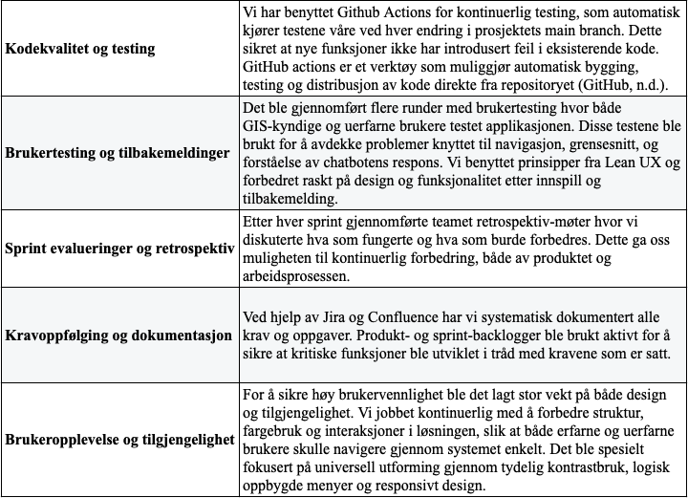

3. Prosjektgjennomføring
I dette kapitellet presenteres gjennomføringen av prosjektet. Formålet med dette kapitellet er å trekke frem prosessene som vurderes som avgjørende for hvordan utviklingsforløpet foregikk. Kapitlene er også kronologisk skrevet ettersom det beskriver gjennomføringen av prosjektet fra start til slutt, noe som vil forklare hvorfor de ulike valgene som ble tatt ble besluttet på de ulike stadiene av prosjektet.

3.1 Oppstart
Under et innledende møte i desember med Kartverket, Kristiansand kommune og andre prosjektgrupper i KartAI-økosystemet, fikk teamet presentert hvordan de tre ulike prosjektene henger sammen og hva formålet med hvert prosjekt var. Etter møtet ba Kartverket teamet om å gjøre seg kjent med fjorårets GeoGPT-prosjekt før semesterstart. Dette viste seg å være utfordrende å gjennomføre, da gruppen på dette stadiet manglet fungerende API-nøkkel for å kunne kjøre og teste ut prosjektet. Teamet var ivrige på å starte arbeidet med prosjektet, og selv når januar nærmet seg var det fortsatt vanskelig å forstå nøyaktig hva som forventes. Kommunikasjonen med interessentene i starten av januar fremsto som utilstrekkelig, noe som i stor grad skyldtes tekniske avhengigheter. Manglende tilgang til nødvendige portaler og uavklarte sikkerhetsklareringer førte til forsinkelser og bidro til å begrense fremdriften i en tidlig og kritisk fase av prosjektet. Teamet bestemte seg derfor for å gjennomføre en pre-sprint, som Schwaber & Sutherland (2020) kaller for “product backlog refinement”. Dette var en prosess der teamet startet med å lage produkt-backlogg, samt organisere visse oppgaver teamet måtte gjennomføre dette semesteret.

3.1.1 Pre-sprint
Pre-sprint fasen fokuserte stort på kunnskapsbygging for teamet. Gruppen trengte i tillegg å etablere grunnleggende prosedyrer og rammer for prosjektet. Det var også i denne perioden gruppen hadde vår første møte med veileder. Her ble det blant annet diskutert scope og erfaringer fra tidligere gruppeoppgaver, i tillegg ble det satt opp veiledningsmøter på fredager etter behov. Videre startet teamet med å klargjøre Github repository for kildekoden og startet å etablere kontakt med produkteier. Det ble opprettet brukerkontoer for å sikre tilganger til Kartverkets infrastruktur i Azure, og diverse backlogs ble opprettet i Jira for prosjektet. Gruppen bemerket seg tidlig i oppstartfasen at fjorårets prosjekt benyttet seg av JavaScript. Teamet begynte derfor å vurdere andre alternativer som var mer egnet for prosjekter relatert til språkmodeller og datamanipulasjon. På bakgrunn av disse vurderingene ble det besluttet å benytte seg av Python, ettersom det tilbød store variasjoner for relevante biblioteker. For å sikre transparens og kontinuitet i prosjektstyringen, ble det opprettet et timeregistreringsskjema for å dokumentere arbeid til hvert enkelt gruppemedlem. I tillegg ble det etablert et møtereferatdokument (vedlegg 1 og 2) som oppdateres daglig med informasjon om gjennomført arbeid, kommende oppgaver og eventuelle utfordringer. Dette la grunnlaget for et strukturert og oversiktlig samarbeid i den påfølgende sprintfasen.
Videre etablerte gruppen faste arbeidsrutiner som nevnt innledningsvis i kapittel 2, med blant annet daily sprint møter kl. 10:30 hver dag, enten digitalt over Discord eller fysisk på kontordager. Sprintvarigheten ble satt til to uker med start på mandager og avslutning på fredager. En slik struktur ga forutsigbare arbeidsprosesser og ga samtidig fleksibilitet til gruppemedlemmer med jobbforpliktelser som kunne ta igjen tapt arbeid i helgene. Jira ble som nevnt tidligere valgt som verktøy for produkt- og springbacklog, ettersom Kartverket benytter seg av verktøyet. Her ble alle utviklingsrelaterte oppgaver registrert som individuelle "tickets", der navnene ble gjenbrukt som navn på tilhørende GitHub-branches. Dette muliggjorde kontroll over hvilken branch det er som jobbes med i henhold til oppgaver på Jira. I tillegg ble ikke-tekniske oppgaver, som arbeid med rapportskriving, også dokumentert i Jira for å sikre helhetlig prosjektoversikt gjennom hele semesteret.

3.2 Vendepunktet
Store deler av januar var preget av stor usikkerhet knyttet til prosjektets retning. Som tidligere nevnt var gruppen svært motivert for å komme i gang, spesielt med utviklingsdelen. På dette tidspunktet var det eneste sikre at fjorårets PoC skulle videreutvikles til en MVP. Det var innledningsvis uklarhet rundt hva som konkret ble forventet av leveranser, samt hvilke krav oppdragsgiver stilte til prosjektet. Et avgjørende vendepunkt kom 28. januar da Kristiansand kommune, Kartverket, Norkart og Tietoevry arrangerte en Kick-Off. Dette ga gruppen muligheten til å få avklart hvilke krav og forventninger oppdragsgiver hadde for prosjektet. Som Cockfield (1987) påpeker, bidrar slik klargjøring av prosjektets scope til å både avgrense og konkretisere prosjektets omfang. Kick-off møtet ga teamet en forståelse av at prosjektet ville være en kollektiv prosess mellom oppdragsgiver og teamet, der begge parter gikk ut av møtet med en felles forståelse av forventningene. Dette var viktig for gruppen, ettersom hele prosessen helt fram til nå har vært preget av usikkerhet. Betydningen av dette vendepunktet kan ses i lys av Tuckman's (1965) modell for gruppeformasjon fra “forming” som gjerne er preget av usikkerhet til “norming” fasen der prosesser og roller tar sin form og stabiliserer seg.
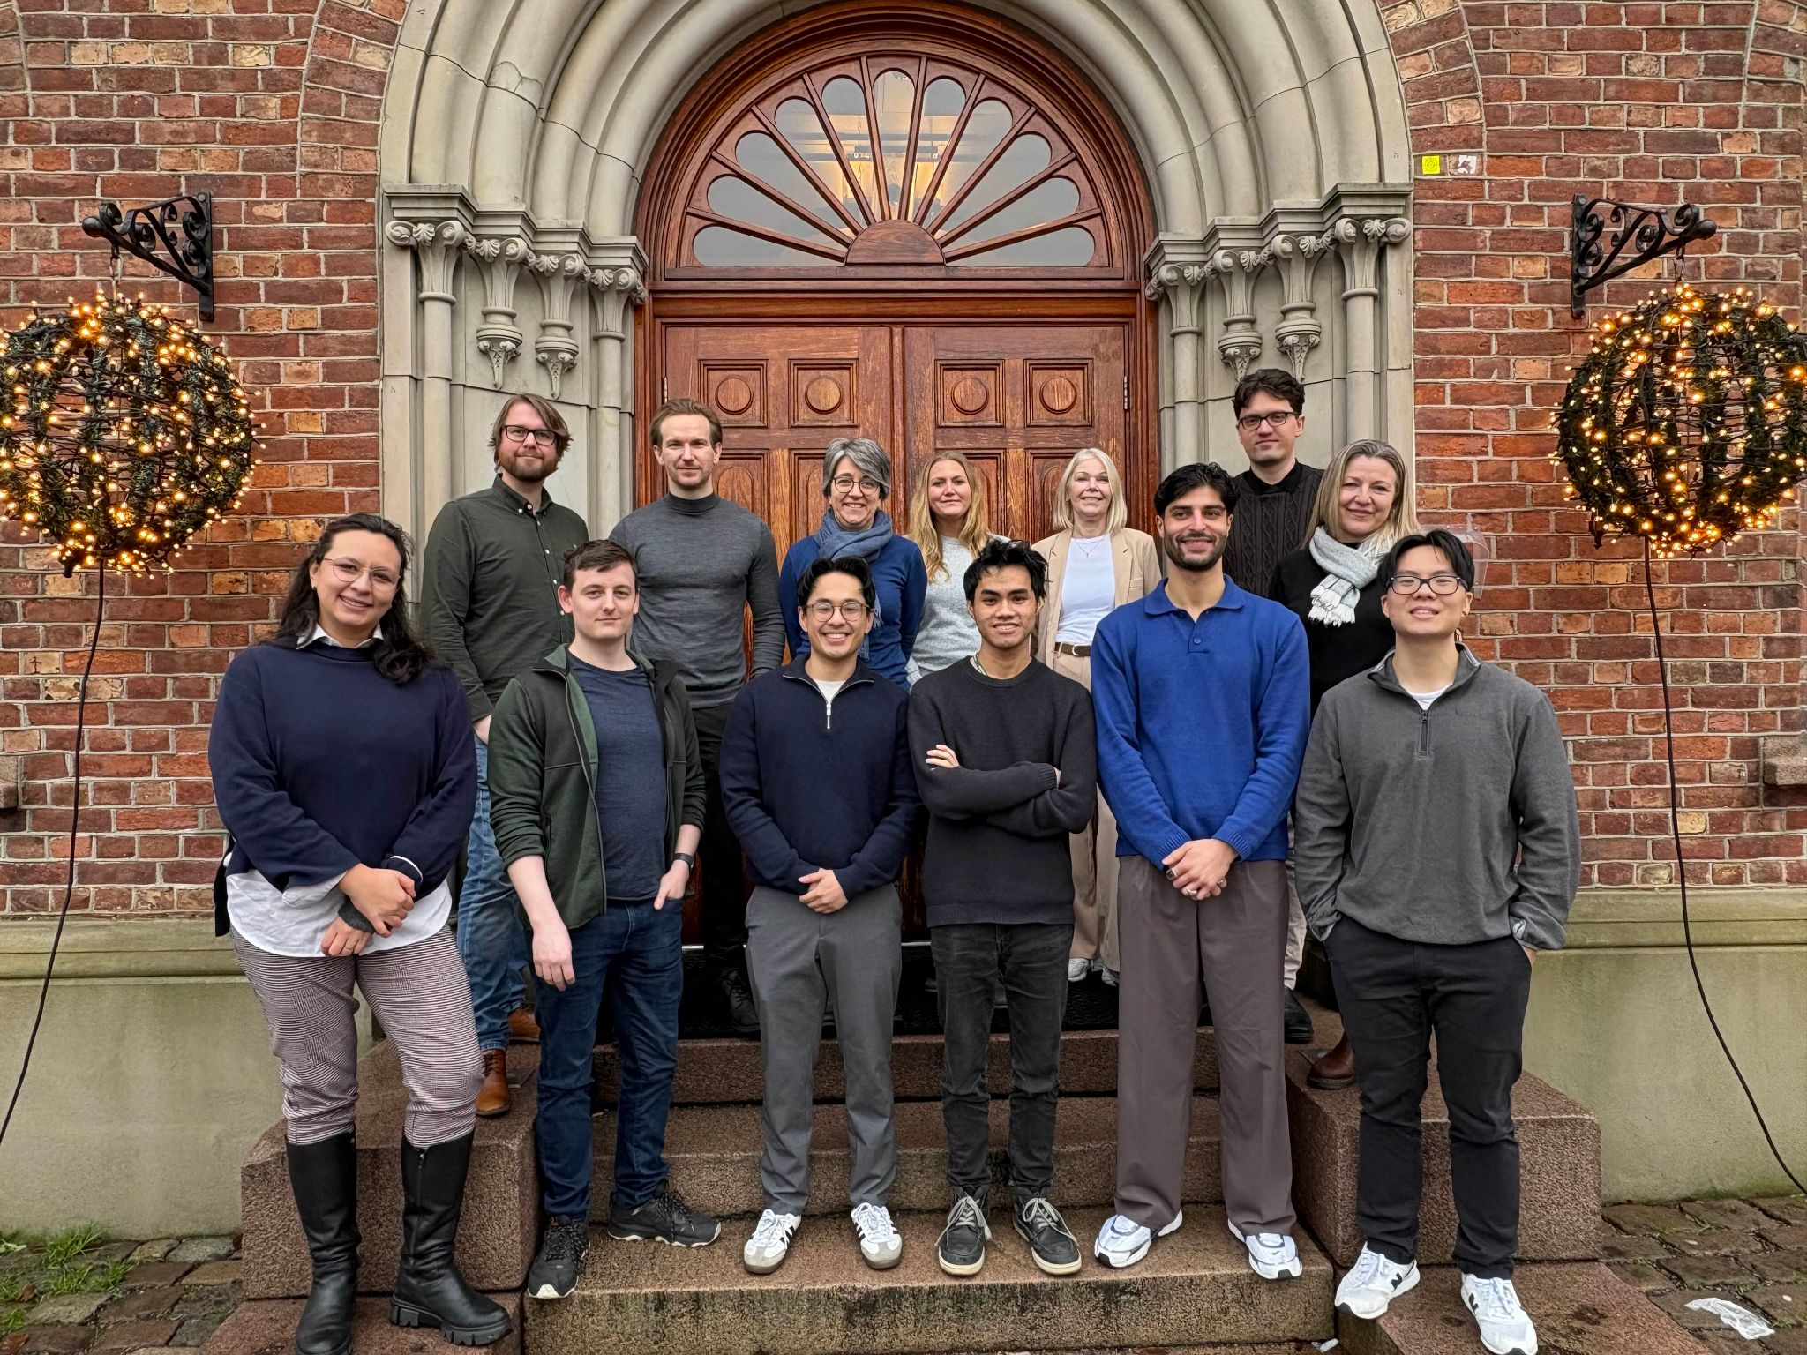

3.3 Flytsone eller strukturert kaos?
Etter en hektisk start på semesteret med ambisjoner om å gjennomføre et godt prosjekt, men samtidig føle presset om å ikke helt vite hva vi skulle gjøre, var det nå endelig tid for å "offisielt" starte prosjektet. Gruppen hadde et klarere bilde av kravene, og det ble tidlig planlagt møter med produkteier og en medstudent som hadde hatt praksis hos Kartverket. Hensikten med møtene var å få en bedre forståelse av hva prosjektet går ut på, samt en forståelse av RAG-teknologien og GeoGPT. Selv om møtet var begrenset i nytteverdig, ble vi oppfordret til å se videre på alternative løsninger til JavaScript, da medstudenten selv hadde benyttet seg av Python i et lignende prosjekt. Disse møtene ga ikke umiddelbart nyttig informasjon selv om både produkteier og medstudenter forsøkte å svare på alle spørsmål etter beste evne, da teamet fortsatt opplevde uklarheter og ubesvarte spørsmål. Dette var svært utfordrende i starten, da teamet ikke helt visste hvor en skulle starte arbeidet. Samtidig oppsto en ny utfordring i gruppen da et av medlemmene startet i ny fast stilling som ville resultere i vesentlig fravær på fysiske møter. Informasjonsflyt i gruppen ble derfor identifisert som kritisk for å kompensere for manglende klarhet i informasjon og sikre at alle var oppdatert på beslutninger og arbeidsoppgaver. På bakgrunn av dette passet møtereferat-dokumentet derfor utmerket for gruppen.

3.3.1 De første stegene
De første konkrete stegene i utviklingsprosessen ble definert i Sprint 1. Innsikten fra møter med tjenestedesignere og produkteier fra tidligere ble tatt med videre. På betraktning av denne informasjonen startet designprosessen med prototyping av nytt brukergrensesnitt i Figma. Tidlig i både design og utvikling prosessen så vi etter måter å kunne endre sidemenyen på i applikasjonen. Metoden benyttet av fjorårets prosjekt for kartløsningen gjorde det umulig å endre noe på sidemenyen. Dermed begynte gruppen å se muligheten til å implementere et Leaflet-kart. For å sikre at alle gruppemedlemmene hadde samme tekniske forståelse, startet arbeidet med å utvikle et teknisk dokument og flytdiagram som beskrev systemarkitekturen fra fjorårets PoC. Som nevnt tidligere møtte teamet tidlig utfordringer med tekniske avhengigheter. Et eksempel på dette var mangelen på API tilgang, noe som førte til at gruppemedlemmene måtte bruke egne midler for å få tilgang til OpenAI API-er. Dette løste seg etterhvert ved at teamet fikk tilgang til embedding- og LLM API-er fra KartAi. Brukerinnsikt fra fjorårets prosjekt ble også tidlig analysert for å danne et grunnlag for å forstå behovene og forutsetningene gruppen skulle arbeide ut fra. I tillegg ble det gjennomført brukertester av den eksisterende PoC-løsningen for å identifisere eventuelle styrker og svakheter tidlig i prosessen.

3.3.2 Utforskning
Sprint 2 begynte å se en reell fremdrift i prosjektet der arbeidet gikk videre på å refaktorere kodebasen til Python basert på tidligere evalueringer, samt utforske videre på kartløsningen i prosjektet. På grunn av anbefaling fra eksterne parter i Kartverket og egne evalueringer, ble LangChain valgt som rammeverk for chatbot-funksjonaliteten i prosjektet. Parallelt med dette startet arbeidet med å sette opp GitHub Actions for å sikre kontinuerlig integrasjon og automatiserte tester, noe som gjorde kvalitetssikringen mer effektiv. Gruppen hadde også i løpet av denne tiden med seg noen elever fra Tangen videregående skole, som også testet løsningen slik at teamet kunne få verdifull innsikt i hvordan uerfarne brukere opplevde GeoGPT. Dockerisering av applikasjonen ble også startet i denne perioden, slik at teamet kunne være forberedt på fremtidig lansering til Geonorge.

Fjorårets prosjekt benyttet seg av OpenAIs språkmodell, som gruppen valgte å bygge videre på. Samtidig startet gruppen også kartleggingen av alternative språkmodeller som blant Gemini, som både er utvikling- og ressurseffektivt. Etter Kick-off dagen hadde gruppen som tidligere nevnt startet med å analysere tidligere brukerinnsikt fra PoC-en. Dette arbeidet tok teamet med seg videre for å utarbeide metodeverktøy som ga en systematisk tilnærming til organisering og prioritering av kommende oppgaver i prosjektet. MoSCoW-analyse som beskrevet i kapittel 5.2 ble eksempelvis laget for å kategorisere krav basert på deres viktighet. PACT analyse som beskrevet i kapittel 5.4 ble også satt i gang for å gi en brukersentrert designstruktur som fokuserer på mennesker, aktivitet, kontekst og teknologier for prosjektet i tråd med Benyon (2019).

3.3.3 Evaluering og tilpasning
På sprintretrospektivmøtet for Sprint 2 evaluerte gruppen grundig hva som fungerte godt og hva som kunne forbedres. På tross av delvis klargjøring av scopet etter Kick-off dagen så opplevde teamet fortsatt usikkerhet. Det var fortsatt utydelig informasjon fra de tekniske representantene vi hadde kontakt med. Et eksempel på dette var at representantene ofte ikke hadde full kontroll over hva prosjektet faktisk innebar, noe som resulterte i uklare svar eller manglende kunnskap. Gruppen identifiserte også praktiske utfordringer, blant annet jobbforpliktelser for noen medlemmer, som gjorde arbeidet vanskeligere til tider. Bruken av Jira på ble også diskutert, da verktøyet var nytt for medlemmene og bruken kunne virke kaotisk og uoversiktlig. Gruppen opplevde det samme med tidsestimering funksjonaliteten som kun var en ettertanke i starten for teamet. På den positive siden hadde gruppen vært flinke til å holde seg engasjert med relevante oppgaver, enten i form av kunnskapsoppbygging eller arbeid med ikke-tekniske elementer. Kommunikasjonen fungerte utmerket gjennom ulike kanaler som Teams, Discord og Snapchat, der gruppemedlemmene holdt hverandre kontinuerlig oppdatert om status, utfordringer og fremdrift. Denne evalueringen ga verdifull innsikt i hva som måtte forbedres: Vi trengte å etablere fast kontakt med relevante interessenter som kunne veilede gruppen i riktig retning, sikre at alle gruppemedlemmer bidro med innspill til potensielle oppgaver, og forbedre bruken av Jira for mer oversiktlig prosjektstyring.

3.3.4 Gjennombruddet
Sprint 3 markerte betydelig fremskritt i prosjektet. De iterative forbedringene av designet har vært en kontinuerlig oppgave gjennom hele prosjektet. Dette skulle også fortsette de kommende sprintene, men størst av alt var backend valgene gruppene bestemte seg for. Grundig evaluering av Gemini språkmodeller resulterte i at gruppen valgte å gå vekk fra OpenAIs språkmodell. Gemini viste seg å både være mer kostnadseffektiv og gunstig for utviklingsprosessen. Med høyere rate limit kunne teamet nå utføre flere spørringer med minimale begrensninger, i motsetning til nøkkelen fra Kartverket som var begrenset i forhold. Samtidig åpnet Gemini muligheten til å utforske nye chatbot teknikker som tidligere ikke var mulig, ettersom uttesting ble lettere på grunn av tidligere nevnt rate limit. En annen stor fremgang i denne sprinten var implementeringen av en ny kartløsning basert på Leaflet. Den tidligere kartløsningen fra fjorårets prosjekt og Kartverket var utilstrekkelig som nevnt tidligere, på grunn av restriksjonene i forhold til endring av løsningen. Framgangen i utviklingsarbeidet, kombinert med brukerinnsiktene fra testene, dannet applikasjonens såkalte DemoV3. Denne iterasjonen representerte en betydelig forbedring sammenlignet med tidligere versjoner.

Den økte kvaliteten kom på bakgrunn av bruken av query-transformasjoner og dokumentgradering som ga bedre svar og resultater når brukeren stilte spørsmål til chatten. Videre gikk arbeidet med å gå fra LangChain til LangGraph, som er et mer avansert rammeverk som gir utviklere bedre utforskningsmuligheter til å forbedre samtaleflyten i chatbotten. Parallelt med dette startet arbeidet med å rense datasett for å utvide databasen fra 200 til 750 datasett, som ville resultere i mer utfyllende svar og tilgang til mer omfattende geografisk informasjon til brukerne. Arbeidet fortsatte videre med å konfigurere og restrukturere Docker-oppsett og Github Actions. I tillegg var det behov for ytterligere tilpasninger i kodebasen i forhold til struktur. På slutten av sprint 3 reflekterte teamet at vi endelig hadde funnet rytmen og fått momentum i prosjektet, med en klar visjon for hvordan sluttproduktet kommer til å se ut og fungere.

3.4. Sprint 4 og 5
I denne perioden forsøkte teamet å balansere den tekniske utviklingen og akademiske oppgaver. Selv om arbeidet med bachelor rapporten startet tidlig, var det nå gått en periode der fokuset skiftet mer på tekniske oppgaver. Teamet hadde i tillegg en rapport å skrive i bærekraft og digitalisering emnet, noe som behøvde sterkt fokus i den kommende perioden. Etter å ha mottatt verdifulle og konstruktive tilbakemeldinger på både forbedringspunkter og styrker, var denne perioden preget av omfattende brukertesting av DemoV3. Analyse av resultatene ga verdifull innsikt i den videre utviklingen av chatbotten. Et annet gjennombrudd for perioden var den virtuelle deployment av løsningen som skulle bli brukt for lukket testing. Overgangen utløste en sterk følelse i teamet, der det var et reelt skift fra ren utvikling til mer produksjonsklar tilstand. I tillegg til å fokusere på skriftlige oppgaver så gjennomførte teamet en stor refaktorering av koden for å både gjøre koden enklere og redusere antall linjer for å gjøre applikasjonen mer effektiv og leselig. Dockerising og GitHub actions krevde også noen justeringer på grunn av den nye virtuelle maskinen applikasjonen ble utplassert på.

3.5 Redesign og siste innspurt
Sprint 6 markerte et nytt vendepunkt i prosjektet, da Geomatikkdagene (jf. kap. 8.2) ga anledning til omfattende brukertesting av demoversjonen (DemoV6). Testingen ble gjennomført av fageksperter i diverse domener og studenter, og avdekket kritiske utfordringer knyttet til oversikt, navigasjon og samhandling mellom komponentene. Flere brukere slet med å finne GeoGPT-funksjonen, forvekslet adressesøket med chatboten, og opplevde overgangen mellom kartkatalog og chatbot som lite intuitiv. Tidligere brukertester (jf. kap. 6.2) støttet disse funnene, og påpekte også at KI-boten tok for mye plass og ikke kunne skjules. I tillegg uttrykte tjenestedesignere fra Kartverket misnøye med designet. Dette førte til en omfattende redesignprosess, hvor chatbot og kartkatalog ble samlet i et sidepanel og adressesøket flyttet til sidemenyen. Parallelt foregikk lukket testing i et kontrollert miljø, valgt for å unngå misbruk, unødvendige kostnader og risiko for datalekkasje. Endringene illustrerer hvordan smidig metodikk muliggjør sentrale tilpasninger basert på brukerinnsikt, selv i prosjektets sluttfase.

Koderestrukturering ble videre ferdigstilt sammen med implementeringen av de tidligere rensede 750 datasettene. I forhold til det tekniske gikk teamet nå over til en multi-agent chat-arkitektur. Dette medførte bedre håndtering av mer komplekse brukerhenvendelser, inkludert kartinteraksjoner med chatten. I tillegg ble det implementert en oppstartsveiledning for nye brukere. Den omfattende redesignprosessen illustrerte både utfordringen og fordelen ved å bruke agil metodikk. Teamet erfarte at omfattende endringer kan oppstå i prosjektets sluttfase, noe som stilte betydelige krav til gruppens evne til å håndtere skiftende prioriteringer. Videre gikk arbeidet i Sprint 7 med å ferdigstille diverse prosjektdokumentasjon, samt videre arbeid med bachelorrapporten. Arbeidsmengden ble mer intensiv denne perioden, ettersom arbeidet med rapportene som nevnt tidligere ble satt på vent i en periode. På en annen side har teamet vært systematiske og presise, ved å dokumentere hver sprint i rapporten jevnlig. Dette gjorde det mulig å kunne gå tilbake til å se hva som ble gjort og hvor gruppen befant seg i de ulike fasene av prosjektet. På tross av bachelorrapportarbeidet så innførte teamet en betydelig forbedring ved å implementere både standard Geonorge søk og GeoGPT KI søk i kartkatalogen. Dette resulterer i økt fleksibilitet for brukerne som vil velge personlige søkemetoder som passer deres behov.

4. Teknologier
I løpet av prosjektet har vi benyttet oss av en rekke nye verktøy og teknologier for å utvikle og implementere GeoGPT. Hovedmålet har vært å forbedre brukeropplevelsen i Geonorge ved å skape en mer effektiv applikasjon og intuitiv chatbotløsning for geodata.

4.1 Frontend-teknologi
I prosjektet har teamet byttet ut den opprinnelige frontend-teknologien som bestod av kun HTML og CSS, og tatt i bruk det moderne JavaScript-rammeverket Next.js. Next.js er et rammeverk bygget på React som gir utviklere mulighet til å lage avanserte nettsider med mindre kode og bedre ytelse (Vercel, u.å.). Dette gir oss muligheten til å bygge en raskere og mer responsiv applikasjon ved å benytte både:
- Server-side rendering (SSR): Nettsiden genereres på serveren før den sendes til brukeren, noe som gir raskere innlasting og bedre søkemotoroptimalisering (Next.js, u.å.).
- Statisk generering (SSG): Sider bygges på forhånd og kan dermed leveres raskt uten å belaste serveren (Next.js, u.å.).
Vi har optimalisert bruken av bilder ved hjelp av Next.js sine bildekomponenter, som automatisk håndterer bildekomprimering og lastetid. Dette forbedrer brukeropplevelsen ved å redusere tiden det tar å laste inn siden og sparer brukere for unødvendig databruk (Next.js Docs, u.å.). Videre har vi valgt å bruke TypeScript for å sikre bedre typekontroll. TypeScript sørger for streng typekontroll, noe som betyr at programvaren kan oppdage potensielle feil allerede under utvikling, og ikke først når programmet kjøres (TypeScript, u.å.). Dette reduserer risikoen for feil under utviklingsprosessen og gjør det enklere å vedlikeholde. For å skape et responsivt design har vi benyttet Tailwind CSS. Tailwind er et CSS-rammeverk som gjør det mulig å bygge moderne grensesnitt ved å bruke forhåndsdefinerte klasser direkte i HTML-koden, i stedet for å skrive tradisjonell CSS (Tailwind CSS, u.å.). Dette gir flere fordeler:
- Raskere utvikling: Vi kan designe direkte i markeringsspråket uten å veksle mellom flere filer.
- Konsistent design: Forhåndsdefinerte stilregler sikrer et enhetlig utseende gjennom hele applikasjonen.
- Responsivt design: Innebygde verktøy gjør det enkelt å tilpasse utseendet til forskjellige skjermstørrelser.

4.1.1 UI/UX-design og prototyping
I prosjektet har vi benyttet Figma som verktøy for UI/UX-design. Figma har vært sentralt i utviklingen av brukergrensesnittet for chatbotten, hvor vi har laget interaktive prototyper og wireframes for å visualisere brukerflyt og interaksjoner. Dette har hjulpet oss med å planlegge design og forbedre brukeropplevelsen før implementering.

4.2 Backend-teknologi
For backend har vi valgt å bruke Python, et kraftig språk som er godt egnet for datarensing, behandling av geodata, samt integrering med eksterne API-er som Geonorge og Kartverket. Dette gir oss en betydelig fordel for å håndtere de mer avanserte teknologiene som kreves i prosjektet.

4.3 Verktøy for kommunikasjon og prosjektstyring
For å sikre effektiv kommunikasjon og prosjektstyring har vi brukt verktøy som Microsoft Teams, Discord og Slack for å holde kontakten med samarbeidspartnere og teammedlemmer. Jira og Confluence har vært sentrale i administrering av arbeidsoppgaver og dokumentasjon.

4.4 Websocket-teknologi
Vi har videreført WebSocket-teknologien som ble benyttet i GeoGPT fra PoC-en. WebSocket muliggjør en toveis kommunikasjon mellom klient og server. Klienten er brukerens enhet, for eksempel en nettleser, og serveren er systemet som behandler forespørslene (Mozilla Developer Network, u.å.). Denne teknologien er særlig viktig for å kunne gi brukeren rask og interaktiv tilbakemelding fra chatbotten, og bidrar til en mer sømløs og naturlig dialogopplevelse.

4.5 Docker og Infrastruktur
For å sikre en konsistent og skalerbar driftsløsning har vi implementert et robust oppsett basert på flere teknologier. Docker ble tatt i bruk for å sikre isolerte utviklings- og produksjonsmiljøer, noe som også vil hjelpe ved implementasjon av infrastruktur med virtuelle maskiner (VM-er). Virtuelle maskiner kan enkelt beskrives som "datamaskiner inne i datamaskiner" - programmer som simulerer separate datamaskiner med egne operativsystemer (VMware, u.å.). Dette gir oss følgende fordeler:

- Fleksibilitet: Vi kan enkelt øke eller redusere dataressurser etter behov.
- Isolasjon: Utviklings-, test- og produksjonsmiljøer kan holdes adskilt for å unngå at endringer i ett miljø påvirker de andre.
- Kostnadseffektivitet: Flere virtuelle maskiner kan kjøre på samme fysiske server, noe som reduserer kostnadene.

4.6 GitHub Actions og CI/CD
Gruppen har implementert GitHub Actions for kontinuerlig integrasjon og distribusjon (CI/CD), som bidrar til å automatisere testing og deployment. Dette er automatiserte prosesser for å teste og lansere programvare (AWS, u.å.), og gjør utviklingsprosessen mer effektiv og pålitelig. I vårt oppsett bruker vi GitHub Actions til å automatisk bygge og teste koden vår hver gang en utvikler foreslår endringer via en pull request, eller når endringer legges til i main-branch.

4.7 Sikkerhet og tilgangskontroll
Nettstedet “http://geogpt.geokrs.no” er foreløpig kun tilgjengelig via HTTP-protokollen, som ikke tilbyr kryptering av datatrafikken mellom bruker og server. Ettersom dette er en lukket testfase, har vi derfor implementert autentisering med brukernavn og passord for å begrense tilgangen og forhindre misbruk av chatboten. Dette sikrer at kun godkjente testbrukere får tilgang, og at løsningen ikke utnyttes til ondsinnede formål. Ideelt sett burde siden vært kryptert med HTTPS, men vi har valgt å ikke implementere dette i prosjektet på grunn av begrenset tid og manglende tilgang til nødvendige SSL-sertifikater. Ved en eventuell videreutvikling anbefales det å innføre HTTPS for å ivareta datasikkerhet og personvern (Mozilla, u.å.).

4.8 Traefik
For å styre internettrafikk til riktig sted i systemet vårt bruker vi Traefik som en "reverse proxy" og API-gateway. En reverse proxy fungerer som et mellomledd mellom brukere og serverne våre, og videresender forespørsler til riktig server (Traefik Labs, u.å.). Traefik gir flere fordeler:

- Automatisk sikkerhet: Utstedelse av SSL-sertifikater (digitale sikkerhetsbevis) skjer automatisk.
- Effektiv trafikkstyring: Sender forespørsler til riktige tjenester basert på innhold eller adresse.
- Forenklet API-håndtering: Gjør det enklere å administrere både interne og eksterne programgrensesnitt.

Vår VM-arkitektur er konfigurert for å holde de ulike miljøene (utvikling, testing og produksjon) adskilt. I vårt oppsett fungerer main-branch som et utviklingsmiljø, hvor ny funksjonalitet og feilrettinger kvalitetssikres før de manuelt overføres til produksjonsmiljøet på den virtuelle maskinen. Overføringen til produksjon gjennomføres ved å kopiere prosjektet direkte til VM-en.

5. Kartlegging
For å sikre en strukturert og målrettet utvikling av GeoGPT har prosjektgruppen gjennomført en systematisk kartlegging av prosjektets rammer, behov og risiko. Ved å benytte metoder som MoSCoW, PACT og risikomatriser, samt tett dialog med interessenter, har vi fått en helhetlig forståelse av krav og prioriteringer. Denne innsikten har vært avgjørende for å definere scope, planlegge fremdrift og utvikle en løsning som svarer til brukerenes behov.

5.1 Scope
Prosjektet sitt scope omfatter utviklingen av en MVP som kombinerer en brukervennlig kartkatalog og en KI-drevet chatbot for plattformen Geonorge. Løsningen skal gjøre det enklere for brukere uavhengig av GIS kompetanse å forstå og navigere i tilgjengelige kartdata. For å oppnå dette har prosjektet fokusert på forbedringen av tilgjengeligheten, brukervennligheten og søkefunksjonaliteten gjennom naturlig språkbehandling og semantisk søk. Scope avgrenses til funksjonalitet som direkte støtter dette målet:

- Videre utvikling av PoC
- Oppdatering av grensesnittet
- Integrasjon av en KI-drevet chatbot for å hjelpe brukere med å forstå og finne kartdata
- Implementering av søkefunksjon basert på naturlig språkforståelse
- Design og utvikling av ny visuell organisering av kartkatalogen
- Forbedre modularitet og skalerbarhet

Det er viktig å forholde seg til definert scope for å unngå scope creep, som oppstår når et prosjekt gradvis utvides utover den opprinnelige definerte planen. Dette fører til forsinkelser, redusert kvalitet og kostnadsoverskridelser (Gurnov, 2024).

5.2 MoSCoW
MoSCoW-modellen utgjør et rammeverk for prioritering av krav innen prosjektledelse. Navnet er et akronym og representerer: Must have, Should have, Could have, og Won’t have. Hver av disse er delt opp i kategorier, og rangeres fra hvor viktig det er i prosjektet (ProductPlan, 2025):

- Must Have: Kritiske krav som er essensielle for prosjektets suksess. Uten disse kan ikke prosjektet anses som vellykket til slutt.
- Should Have: Viktige krav som bør inkluderes hvis mulig, men det er ikke kritisk for prosjektets suksess.
- Could Have: Ønskelige krav som kan forbedre prosjektet, men som ikke er nødvendige. Disse er inkludert hvis tid og ressurser tillater det.
- Won’t Have: Krav som ikke vil bli implementert i denne prosjektfasen, men som kan vurderes for fremtidige iterasjoner (ProductPlan, 2025).

Denne metodikken muliggjør målrettet ressursallokering ved å sikre at essensielle funksjoner får høyest prioritet. Tydelig kategorisering av kravene på denne måten tilrettelegger for at teamet tydelig kommuniserer prioriteringer til interessenter og unngår omfangskryp (Brush, 2025). Prioriteringen i prosjektet ble gjennomført etter prosjektstart for å sikre at gruppen først fikk anledning til å kontakte alle relevante interessenter.

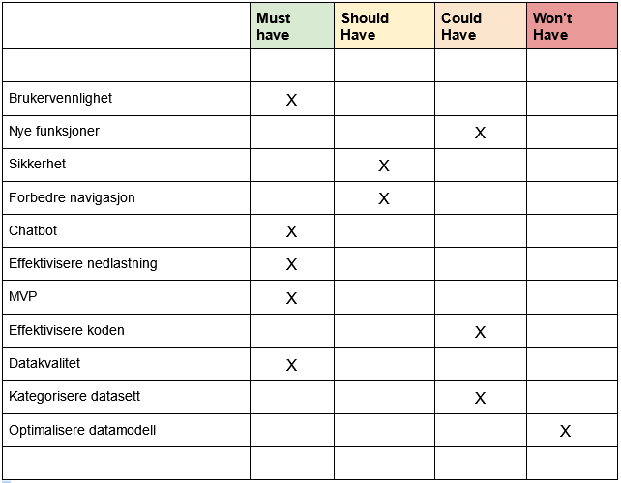
Prosessen bidro dermed til en mer informert og effektiv prioriteringsstrategi. Deltakelse besto av prosjektgruppen, produkteier fra Kartverket, tjenestedesignere fra Kartverket og prosjektveileder fra kommunen. Prosessen involverte kartlegging av hvilke elementer som var avgjørende for prosjektets suksess. Dette inkluderte blant annet kritiske funksjoner som implementasjon av en chatbot. Neste steg var å bestemme hvilke faktorer som skal brukes for å vurdere viktigheten av hvert element. Disse kriteriene ble definert som: forretningsverdien, brukerpåvirkning, tidsbruk, risiko og teknisk avhengighet. Med innspill fra alle involverte parter ble kriteriene rangert basert på prosjektets suksesskriterier, effektiv ressursbruk og risiko knyttet til ulike prioriteringer. Produkteeier og tjenestedesignerne ga verdifulle tilbakemeldinger som veiledet beslutningene. Avgjørelsene ble til slutt gjort i samtråd med alle involverte, basert på en helhetlig vurdering av prosjektets behov og mål. Figur X viser hvordan MoSCoW-tabellen fremstod etter avsluttet prioriteringsperiode (ProductPlan, 2025).

Prosessen medførte utfordringer knyttet til divergerende prioriteringer mellom interessentene. Produkteieren vektla primært en funksjonell MVP med chatbot-funksjonalitet, mens tjenestedesignerne fokuserte på brukervennlighet og navigasjon. Dette resulterte i kompromisser hvor eksempelvis navigasjonsforbedringer ble nedprioritert. Ytterligere utfordringer oppsto ved avgrensning av prosjektets omfang, hvor nye funksjoner og kodeoptimalisering ble ekskludert fra MVP-utviklingen. Til tross for disse utfordringene resulterte prosessen i et veldefinert prioriteringsskjema med tydelige suksesskriterier for prosjektet. Dette ga gruppen en klar retning og bidro til en fokusert prosjektgjennomføring.

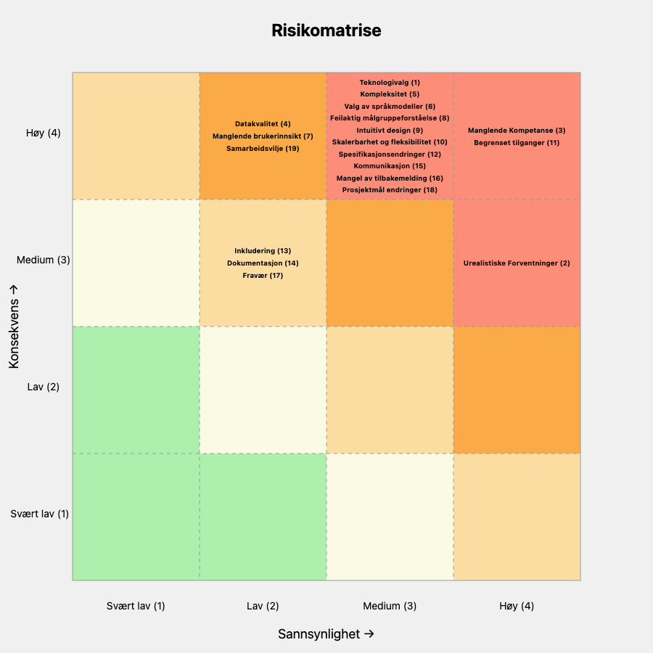
5.3 Risikomatrise
For å oppnå målene fra tidligere nevnt scope må gruppen legge ut planer med å integrere en chatbot som veileder brukere gjennom en dialog til relevante GIS-ressurser de kan ha behov for. Som ethvert IT-basert system som håndterer sensitive data og interaktive tjenester, er det viktig å gjennomføre en grundig risikostyring for å identifisere, evaluere og håndtere potensielle risikoer. Denne analysen skisserer risikostyringsprosessen basert på National Institute of Standards and Technology Risk Management Framework (NIST RMF), en veiledning for sikkerhetshåndtering av informasjonssystemer (National Institute of Standards and Technology, 2016).
Risikostyringsprosess: Risikostyring for GeoGPT handler om å systematisk identifisere, vurdere og håndtere potensielle risikoer som kan påvirke prosjektets fremdrift og suksess (Makarenko et al., 2019). Sentralt i prosessen er kartleggingen av teknologiske, organisatoriske og brukermessige utfordringer som kan oppstå under utviklingen, og implementeringen av plattformen. Et viktig aspekt ved risikostyring er å analysere sannsynligheten for at en risiko inntreffer, samt dens potensielle konsekvenser (Project Management Institute, 2021). Denne vurderingen muliggjør rangering og prioritering av risikoreduserende tiltak. Eksempelvis kan ugjennomtenkte teknologiske valg medføre teknisk gjeld (Avgeriou et al., 2024), mens urealistiske funksjonalitetsforventninger kan resultere i feilprioriteringer og frustrasjon. Figur … Risikomatrise fra GeoGPT
For å håndtere identifiserte risikoer på en strukturert måte, etableres konkrete tiltak som inkluderer grundig evaluering av teknologi, kontinuerlig opplæring av prosjektteamet, og implementering av robuste sikkerhetstiltak. Vi vil også sikre at chatbotens svar evalueres regelmessig for å opprettholde nøyaktighet og relevans (Saleh, 2024). Videre er det avgjørende at risikostyringsprosessen er en iterativ og dynamisk del av prosjektgjennomføringen. Det betyr at risikoer må overvåkes kontinuerlig, og strategier må justeres basert på ny informasjon og hendelser. Regelmessige risikovurderinger og oppdateringer av strategier sikrer at GeoGPT forblir en pålitelig og brukervennlig løsning for alle, uavhengig av teknisk kompetansenivå (Marty, 2024). Risikostyringsplanen gir en strukturert tilnærming til risikohåndtering i GeoGPT. Gjennom implementering av passende sikkerhetstiltak og kontinuerlig overvåking forbedrer datasikkerhet og systempålitelighet. For å redusere de mest kritiske risikoene i prosjektet, bør fokus rettes mot agil fleksibilitet, brukerorientert utvikling og teknologisk skalerbarhet. Scrum-metodikk med ukentlige sprintgjennomganger og daglige standups som nevnt i kapittel 2.2, muliggjør rask tilpasning til endrede krav (Risiko 12, 18) og unngå scope creep gjennom en klar MVP-definisjon.
Brukernes behov må ligge til grunn for alle beslutninger. Gjennom semi-strukturerte intervjuer med kategoriserte brukere (Risiko 8), kombinert med kontinuerlig brukertesting basert på lean startup metodikken (Risiko 7, 9), kan UX-design tilpasses ulike kompetansenivåer. Dette støttes videre av prinsippene for universell utforming i tråd med World Wide Web Consortium (2024). For å motvirke kompetansemangel (Risiko 3) og samarbeidsutfordringer (Risiko 19), benytter gruppen veiledning fra Kartverket og Kristiansand kommune kombinert med ukentlige kunnskapsdelingssesjoner og klare ansvarsområder. Tilgangsbegrensninger til API-er (Risiko 11) håndteres gjennom tidlig dialog med eksterne aktører og identifisering av open source-alternativer. Ved å kombinere denne tilnærmingen unngår teamet både teknisk gjeld og leverer en løsning som balanserer innovasjon med brukbarhet.

5.4 Brukerreise og PACT
Utviklingen av GeoGPT tok utgangspunkt i en dypere forståelse av hvordan brukere navigerer i prosessen fra behov til handling. Den eksisterende løsningen i Geonorge viste seg å være kompleks og lite intuitiv. Brukeren måtte selv forstå hva slags data som trengs, lete manuelt gjennom en stor katalog, legge datasett i en “handlekurv”, navigere til en separat nedlastingsside, velge riktige formater og projeksjoner, og til slutt bekrefte og laste ned. Denne oppstykkede prosessen førte til frustrasjon både blant nybegynnere og erfarne brukere. Nybegynnere ble ofte overveldet av systemets kompleksitet, mens erfarne brukere opplevde det som ineffektivt og tungvint. For å møte disse utfordringene, har vi i GeoGPT utformet en ny og helhetlig brukerreise. Denne består av fire tydelige trinn som gjenspeiler naturlige brukerbehov:

- Identifisere behov: Brukeren starter med et mål eller en problemstilling, som for eksempel “Jeg trenger oversikt over kvikkleireområder i Kristiansand”.
- Søke etter informasjon: Brukeren formulerer spørsmålet i naturlig språk, og får relevante treff fra katalogen via chat eller søkefelt.
- Utforske datasett eller kart: Resultatene vises direkte i kartet, med mulighet for å undersøke metadata og innhold visuelt.
- Utføre handling: Brukeren kan umiddelbart velge å laste ned datasettet eller få det vist som et kart-lag, gjennom et enkelt og oversiktlig bekreftelsesvindu.

Denne forenklede strukturen gir en mer logisk og sømløs opplevelse. Hele prosessen skjer innenfor én plattform, og fjerner behovet for manuell navigering mellom ulike steg og sider. Brukeren går fra spørsmål til løsning uten å miste kontekst eller oversikt. Dette representerer et klart brudd med den gamle modellen, og gir både høyere effektivitet og bedre brukeropplevelse.

Brukerreisen ble visualisert i et kartleggingsverktøy (se Figur X), og danner et sentralt grunnlag for design- og funksjonsvalgene som ble gjort under utviklingen.

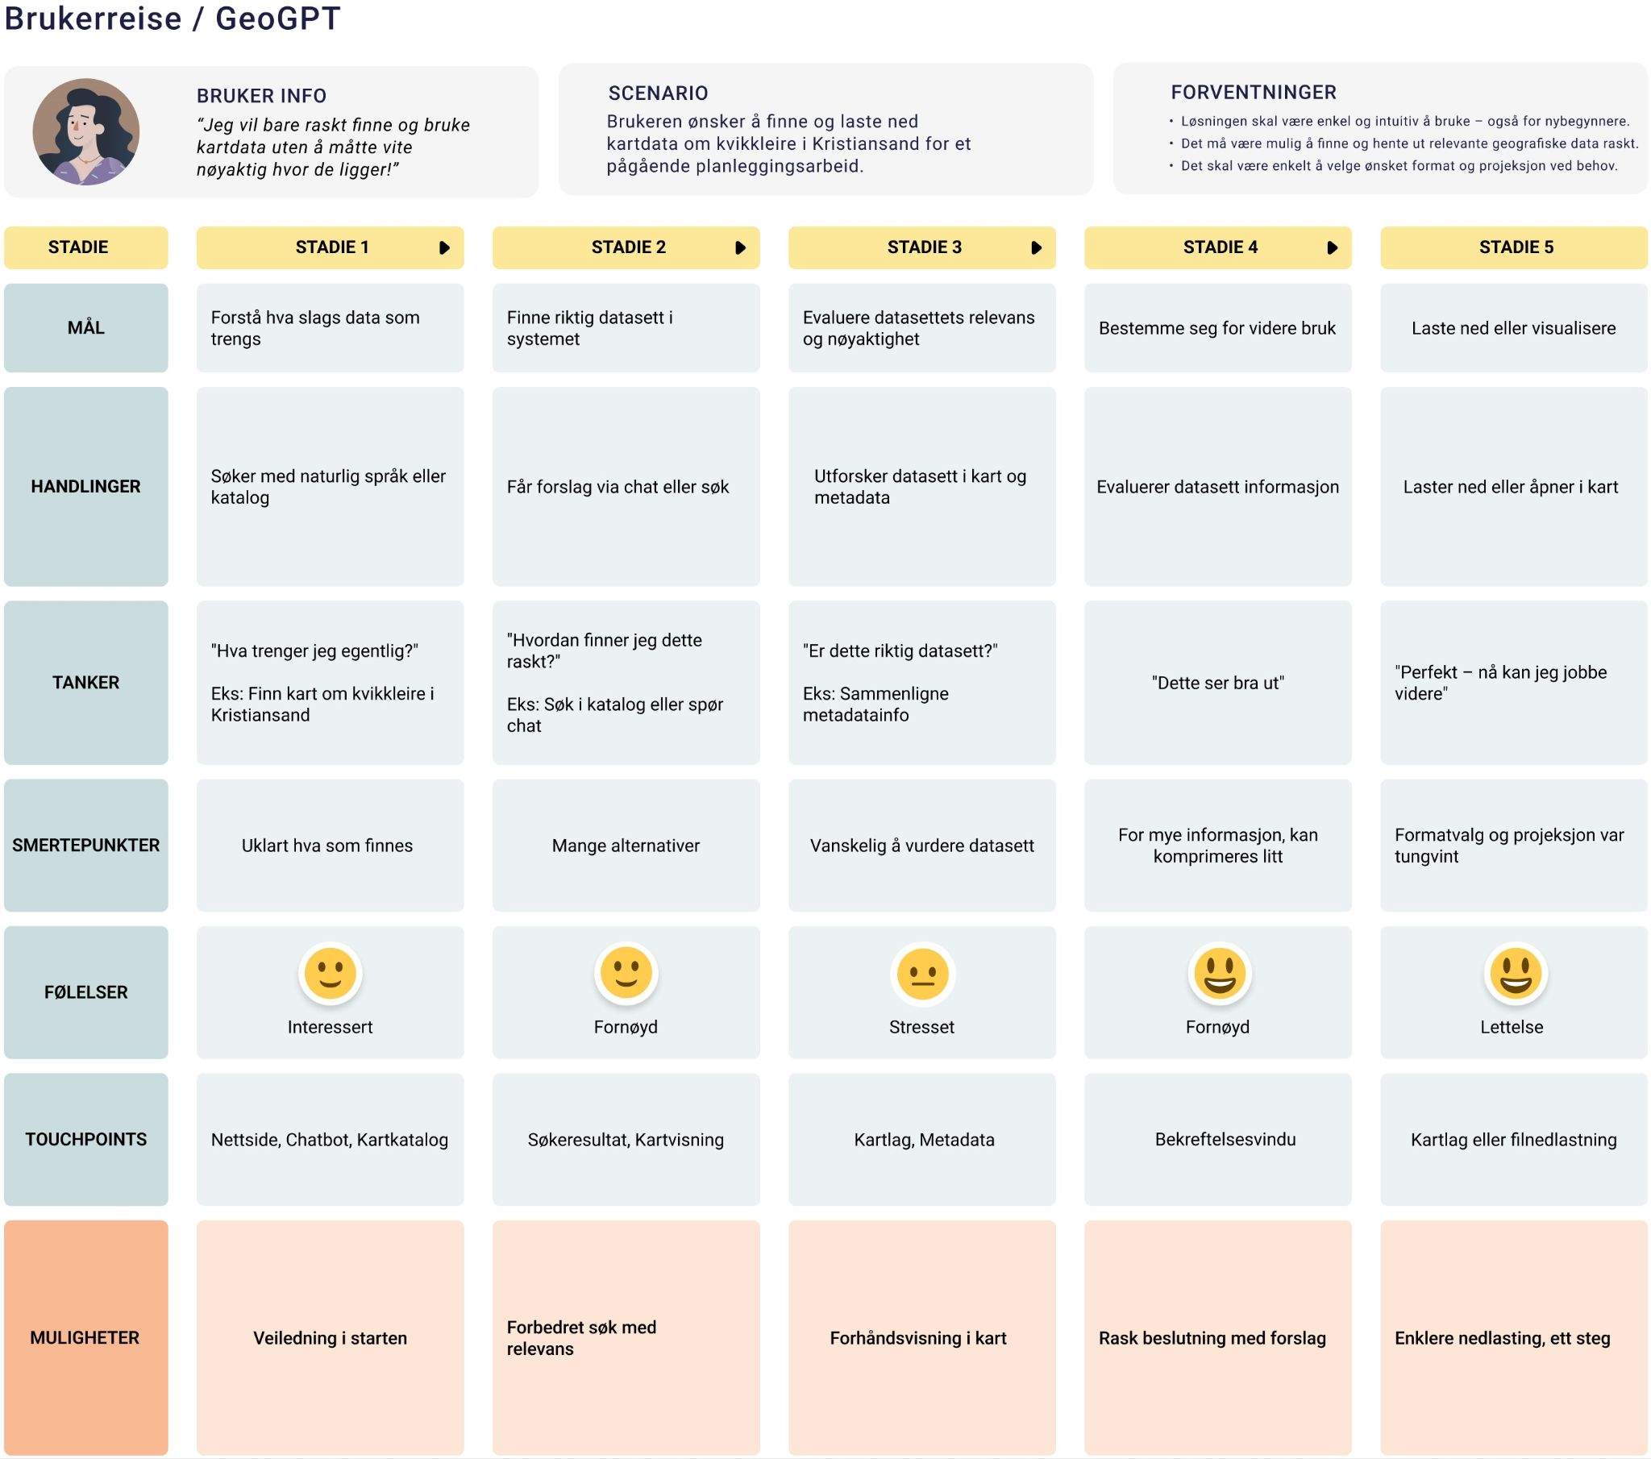
Figur X: Brukerreise i GeoGPT.
For å sikre at løsningen møter faktiske brukerbehov, gjennomførte vi en PACT-analyse som tok for seg People, Activities, Context og Technologies. Vi identifiserte private brukere, kommunale planleggere, GIS-eksperter og beslutningstakere som primærbrukere. I tillegg finnes det sekundærbrukere som IT-avdelinger og studenter som bruker systemet til opplæring eller støtte. Målgruppen inkluderer også nybegynnere uten tidligere erfaring med GIS-verktøy. For denne gruppen er det særlig viktig at grensesnittet er intuitivt, og at det finnes tydelig veiledning og gode tilbakemeldinger gjennom hele prosessen. Løsningen må samtidig imøtekomme behovene til mer erfarne brukere, både blant primær- og sekundærbrukere, som forventer effektivitet, og direkte tilgang til relevante datasett.
Brukernes aktiviteter varierer fra enkel visning av kart til kompleks analyse og deling av geografiske innsikter. Systemet skal fungere i ulike kontekster, både på kontor og i felt, samtidig må den være tilgjengelig og brukervennlig på tvers av enheter. Teknologisk innebærer dette behov for integrasjon med eksisterende GIS-verktøy, et intuitivt grensesnitt og støtte for geografiske datasett av ulik opprinnelse.
Brukerreisen og PACT-rammeverket har sammen lagt et solid beslutningsgrunnlag for å forstå behovene i praksis og prioritere funksjonalitetene som gjør GeoGPT til et relevant og brukervennlig verktøy. Den fullstendige PACT-analysen er vedlagt som i vedlegg 3.

5.5 Roadmap
I forkant av prosjektets første sprint utviklet vi en roadmap for hele prosjektperioden. En roadmap er en visuell eller skriftlig plan som gir en oversikt over prosjektutviklingsløp over tid. Den beskriver hva som skal gjøres, når det skal bli gjort, og i hvilken rekkefølge oppgaven skal gjennomføres (Davies, u.å.). I gruppens tilfelle brukte vi et agilt rammeverk som Scrum, og bruk av roadmappen fungerte som et viktig verktøy for å holde teamet fokusert på målene. Roadmappen fremhevet de viktigste målene i prosjektet og viser når hvert arbeid skulle starte og avsluttes. Gruppen gjorde en tidsestimering for hvert mål, men enkelte elementer som tidspunktet for oppstart av lukket testing, og avslutning av frontend- og backendutvikling var vanskeligere å planlegge på starten av prosjektet. Til tross for disse usikkerhetene, ble roadmappen først og fremst strukturert ut fra scopet og kompleksiteten av hvert enkelt delmål.
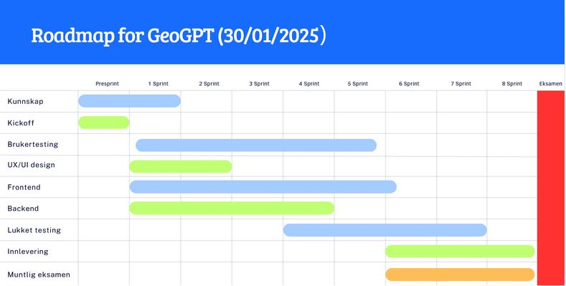
Etter hvert som sprintene gikk framover, delte vi inn arbeidet basert på hver enkelt gruppemedlemmers roller i prosjektgruppen. Enkelte hadde ansvar for frontend, andre for backend og database, mens enkelte tok på seg fullstack-oppgaver. Denne fordelingen bidro til et mer effektivt og målrettet arbeid, samtidig som det hindret at gruppemedlemmer ble for spredt i fokuset sitt. Gjennom sprintene erfarte vi at enkelte oppgaver tok lengre tid enn først estimert. Spesielt utviklingsprosessen som strakte seg utover de planlagte sprintene, hovedsakelig på grunn av undervurdering og kompleksiteten av oppgavene. I tillegg oppdaget vi at arbeid med UX og UI-design måtte videreføres også etter oppstartsfasen, ettersom det oppsto nye behov underveis etter brukertesting og tilbakemeldinger. På den andre siden gikk brukertestingen raskere enn forventet, der vi klarte å gjennomføre det tidligere enn planlagt. Roadmappen ble justert underveis for å tilpasse seg prosjektets faktiske utvikling og etter behov. Nedenfor på figur __ kan du se roadmappen som er oppdatert den (5. mai 2025), i midten av sprint 7. Alle figurer relatert til roadmap finnes i vedlegg 4
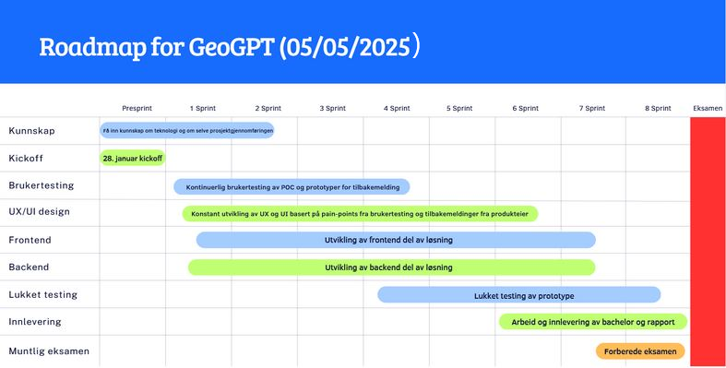

6. Designprosess
I dette kapittelet beskrives hvordan vi har arbeidet med å utvikle det visuelle og funksjonelle designet for GeoGPT-løsningen. Designprosessen har vært sentral for å sikre at sluttproduktet oppfyller brukerbehovene og prosjektmålene identifisert tidligere. Med utgangspunkt i innsikt fra brukertesting av tidligere versjoner (PoC), har vi brukt en iterativ tilnærming der kontinuerlig testing, tilbakemelding og justering har vært i fokus. Kapittelet belyser hvordan vi har kartlagt brukerbehov, gjennomført og analysert brukertester, og hvordan funnene har formet det nye designet.

6.1 Brukertesting av PoC
For å forbedre brukervennligheten av designet ble det gjennomført scenario-baserte og kvalitative brukertester med både erfarne og uerfarne deltakere. Kvalitative brukertester er dybdeundersøkelser hvor enkeltbrukere observeres mens de navigerer systemet, og deres tanker, følelser og atferd dokumenteres for å avdekke dypere innsikt om brukeropplevelsen (UX Everything, u.å.). Hensikten var å identifisere utfordringer knyttet til funksjonalitet, brukeropplevelse (UX) og potensielle feil i grensesnittet. Testene ble gjennomført iterativt etter prinsippene i Lean UX (jf. kapittel 2), som vektlegger rask hypotesebygging, kontinuerlig brukertesting og løpende forbedringer. Testene tok utgangspunkt i PoC og ble utført i flere runder for å undersøke hvordan foreslåtte endringer påvirket brukeropplevelsen. For å sikre bred innsikt ble testene gjennomført med to hovedgrupper av deltakere: erfarne brukere med kjennskap til GIS/Geonorge og uerfarne brukere med begrenset eller ingen kjennskap til geografiske data. Ved å inkludere begge gruppene var det mulig å få en bredere forståelse av hvordan løsningen fungerte for ulike kompetansenivåer.

Det ble utformet tre scenarioer for brukertestingen. Første scenario hadde som mål å evaluere hvor intuitivt det var for brukerne å navigere nettsiden og finne frem til ønsket informasjon. Andre scenarioet fokuserte på bruk av verktøy, der testdeltakerne skulle interagere med kartkatalogen og KI-boten for å undersøke hvordan de opplevde disse funksjonene. Tredje scenarioet testet chatbotens evne til å håndtere utydelige eller feilformulerte forespørsler, samt dens kapasitet til å huske tidligere interaksjoner. Underveis i utviklingen av produktet ble det implementert nye funksjonaliteter, noe som førte til at scenarioene ble justert og utvidet med flere steg. Dette gjorde det mulig å teste brukernes opplevelse av både eksisterende og nye funksjoner på en mer helhetlig måte. Etter fullført testing besvarte deltakerne spørsmål relatert til hvor intuitiv nettsiden var, hvor enkelt det var å finne spesifikke funksjoner, og hvilke utfordringer de opplevde underveis. Detaljert plan for brukertesting ligger i vedlegg 5.

6.2 Resultat av brukertest PoC
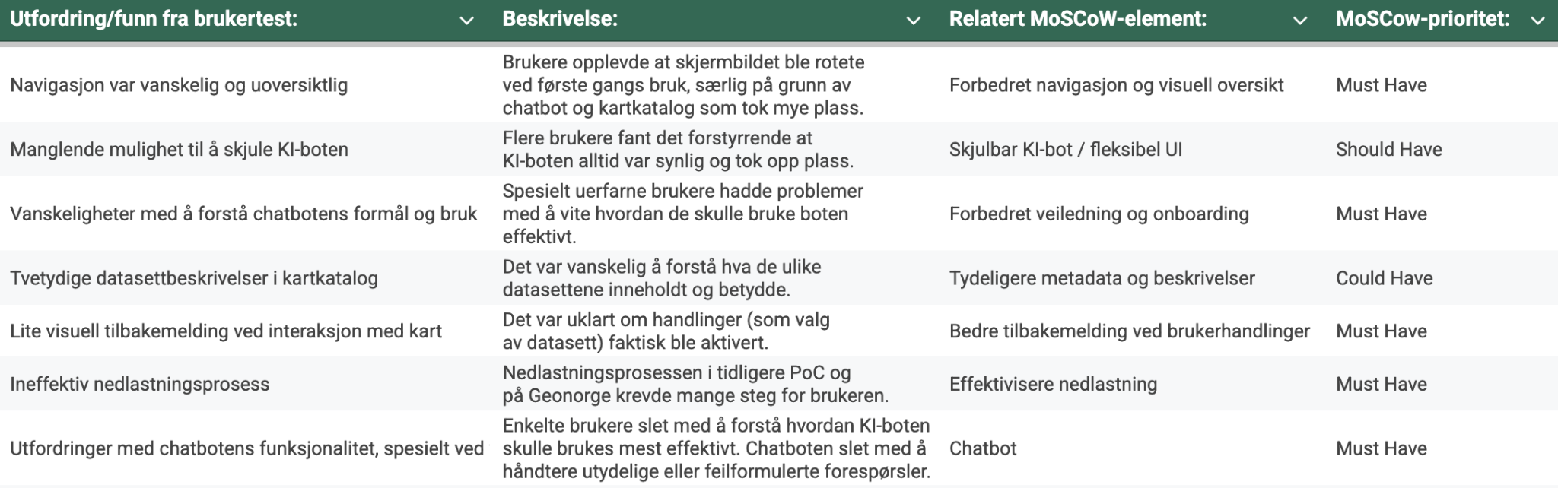
Resultatene fra brukertestene avdekket flere utfordringer knyttet til navigasjon, brukergrensesnitt og chatbotens funksjonalitet. Flere brukere opplevde navigasjonen som uoversiktlig ved førstegangs bruk av nettsiden. Det ble spesielt påpekt at KI-boten og kartkatalogen tok opp store deler av skjermen, noe som reduserte oversikten og gjorde navigasjonen vanskeligere. Det var heller ikke mulig å skjule KI-boten, noe flere testdeltakere oppfattet som negativt. Tilbakemeldinger om funksjonene var generelt positive, men flere brukere opplevde utfordringer med å forstå hvordan det skulle brukes i praksis og effektivt. Kartkatalogen fungerte som forventet, men det ble identifisert problemer knyttet til brukergrensesnittet. Blant annet ble det observert at når en bruker valgte et datasett, ble temakartet oppdatert automatisk, men denne endringen skjedde på motsatt side av skjermen. Dette førte til at flere ikke oppdaget oppdateringen som skapte forvirring. Enkelte brukere hadde også vanskeligheter med å tolke kartvisningen og savnet mer informasjon om datasettene. Testing av chatboten viste at den fungerte godt når brukerne stilte enkle og tydelige spørsmål.
Chatboten får problemer med å håndtere vage eller feilformulerte spørsmål. I slike tilfeller forsøkte den å generere et svar fremfor å be brukeren om en presisering, noe som ofte førte til at den foreslo irrelevante datasett. Dette skyldtes at chatboten primært søkte etter datasettenes titler, i stedet for å vurdere innholdet i datasettbeskrivelsen. I tillegg manglet chatboten en tydelig feilmelding når den ikke forstod spørsmålet.
Brukertestene avdekket flere forbedringsområder, spesielt innen navigasjon, brukergrensesnitt og chatbotens funksjonalitet. For å systematisere tilbakemeldingene og sikre at disse ble omsatt til konkrete forbedringer, valgte vi å utvide MoSCoW-modellen definert tidligere som prioriteringsverktøy. Noen av de utnevnte tilleggspunktene til MoSCoW-modellen er vist i figur X (bilde oppe). Flere av de identifiserte utfordringene, som mangel på oversikt, utydelige kartoppdateringer og svak feilrespons fra chatboten, ble kategorisert som "Must Have"-krav. Årsaken er fordi de hadde direkte innvirkning på brukeropplevelsen og dermed på prosjektets suksess. Økt fleksibilitet i chatbotens plassering ble vurdert som "Should Have". Ved å koble testresultatene til MoSCoW-modellen, fikk vi et tydelig rammeverk for hvilke forbedringer som måtte adresseres først i videreutviklingen av designet, og kunne dermed jobbe mer målrettet og effektivt i tråd med brukernes behov.
Disse kravene er utformet basert på innsikt fra brukertesting, møter med produkteier og tilbakemeldinger fra brukere. Dette sikrer at verktøyet er utviklet med et sterkt fokus på reelle brukerbehov og fungerer optimalt for både profesjonelle og uerfarne brukere.

6.3 Nytt design basert på brukertester
For å forbedre brukeropplevelsen og adressere utfordringer som ble avdekket gjennom brukertester, har gruppen videreutviklet designet av proof of concept (PoC) i Figma.
Kartkatalog og navigasjon
Kartkatalogen gir brukerne tilgang til ulike datasett med funksjoner som søk, filtrering, visning, nedlasting og valg. En sentral utfordring fra brukertestene var kompleks navigasjon og visuell overbelastning. Det nye designet fokuserer på å segmentere elementene tydelig og gjøre det mulig å skjule mindre relevante deler ved behov.
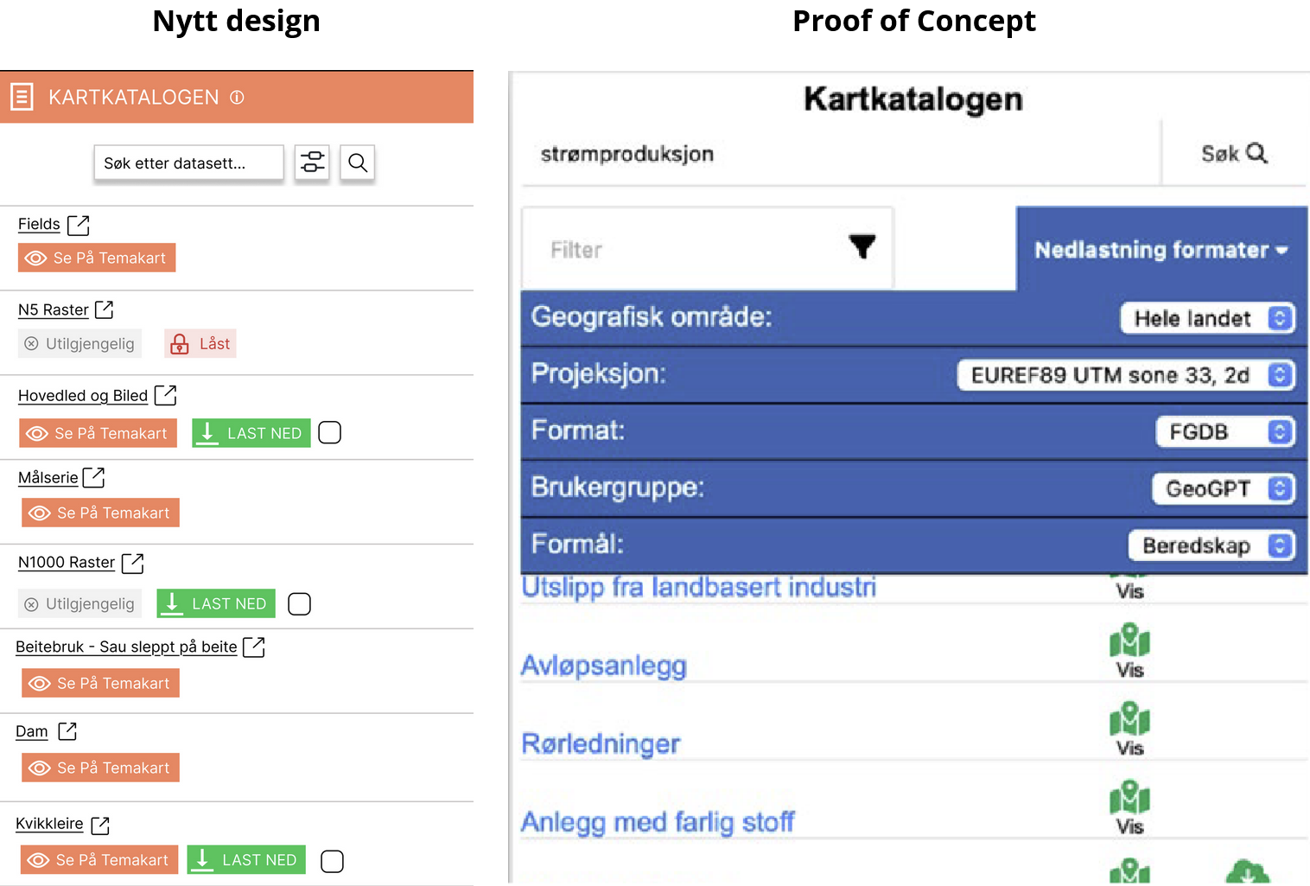
Kartkatalogen er strukturert i tre vertikalt organiserte deler:
- Toppseksjon: Inneholder tittelen "Kartkatalog" med et informasjonsikon.
- Søk og filter: Gir mulighet for tekstsøk og filtrering etter geografisk område, projeksjon og format.
- Datasettliste: Viser tilgjengelige datasett, med interaksjonsmuligheter som "vis", "last ned" og "velg". Dersom et datasett er låst eller utilgjengelig, gis det tydelig visuell tilbakemelding.
Denne strukturen gjør det enklere for brukeren å forstå hvilken handling som er mulig, samtidig som det reduserer kognitiv belastning.
Chatbot-design og plassering
PoC-chatboten hadde utfordringer knyttet til fargebruk, kontrast og størrelsesbegrensninger. Det nye designet utforsker to løsninger:

- Chatboble i hjørnet: Kan åpnes og lukkes etter behov.
- Integrasjon i høyreside-meny: Brukeren kan veksle mellom å vise kartkatalog eller chatbot.
Begge designalternativene legger vekt på lesbarhet, balansert fargebruk og funksjoner som filopplasting, kartvisning og fullskjermmodus.
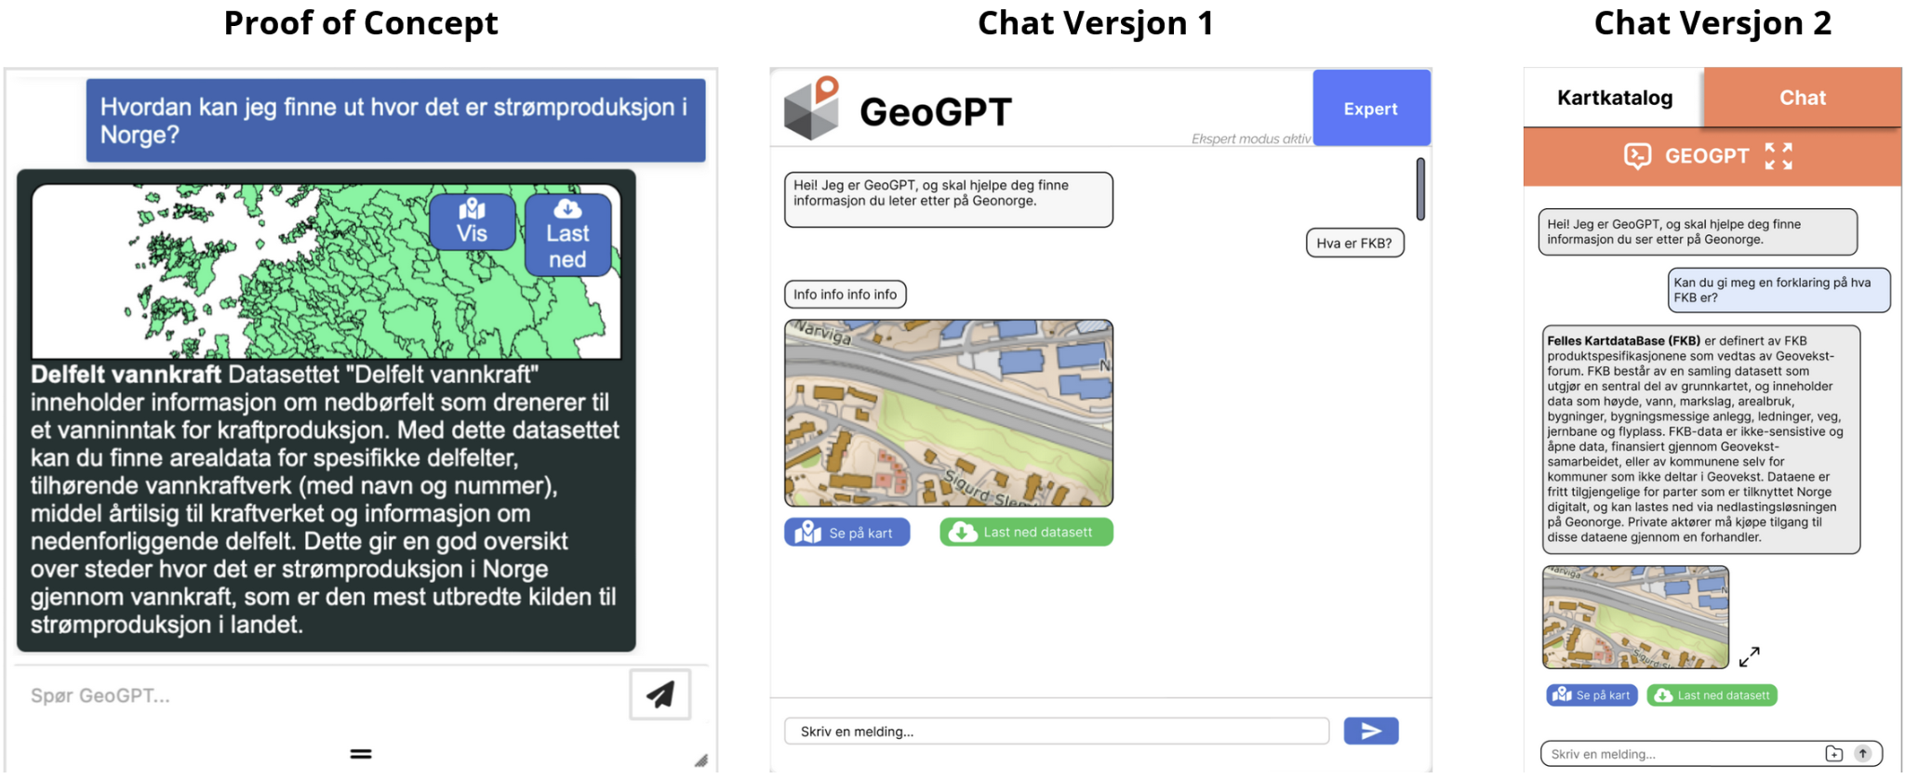
Helhetlig sideoppsett for bedre kontekstforståelse
For å potensielt løse problemet med at brukerne ikke oppfattet sammenhengen mellom kartkatalogen og temakartet, ble hovedsiden delt i tre faste deler:

- Venstre side: Permanent åpen sidemeny med temakart.
- Midtre del: Kartvisning.
- Høyre side: Valgbar visning mellom chatbot eller kartkatalog.
Denne løsningen gjør det lettere for brukeren å se hvordan kartet oppdateres når et nytt datasett blir valgt, og det fremhever en mer intuitiv forståelse av funksjonene som er tilgjengelige. Ved å bruke Lean UX sikrer gruppen at designet utvikler seg basert på kontinuerlig læring og tilbakemeldinger fra brukere. Dette har resultert i en mer brukervennlig løsning som bedre oppfyller behovene til målgruppen.
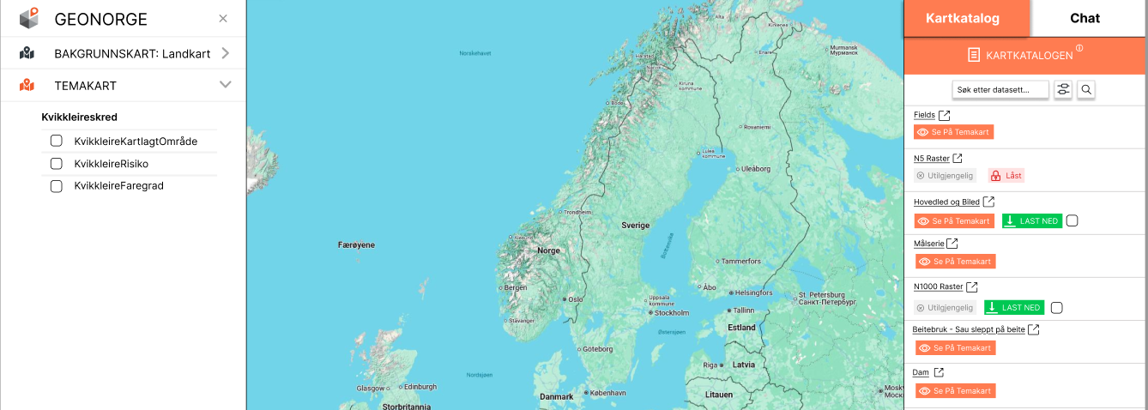

6.4 Ferdigstilt design i Figma
Sidemenyen inneholder hovedelementene som brukeren kan interagere med i kartapplikasjonen. Disse inkluderer bakgrunnskart, adressesøk og verktøy, som alle kan minimeres etter behov. På høyre side finner brukeren kartkatalogen, som tilbyr funksjoner for visning, nedlasting og søk i datasett. I tillegg har katalogen en hyperlink på datasettnavnene som gir direkte tilgang til relevant informasjon på Geonorges nettsider.
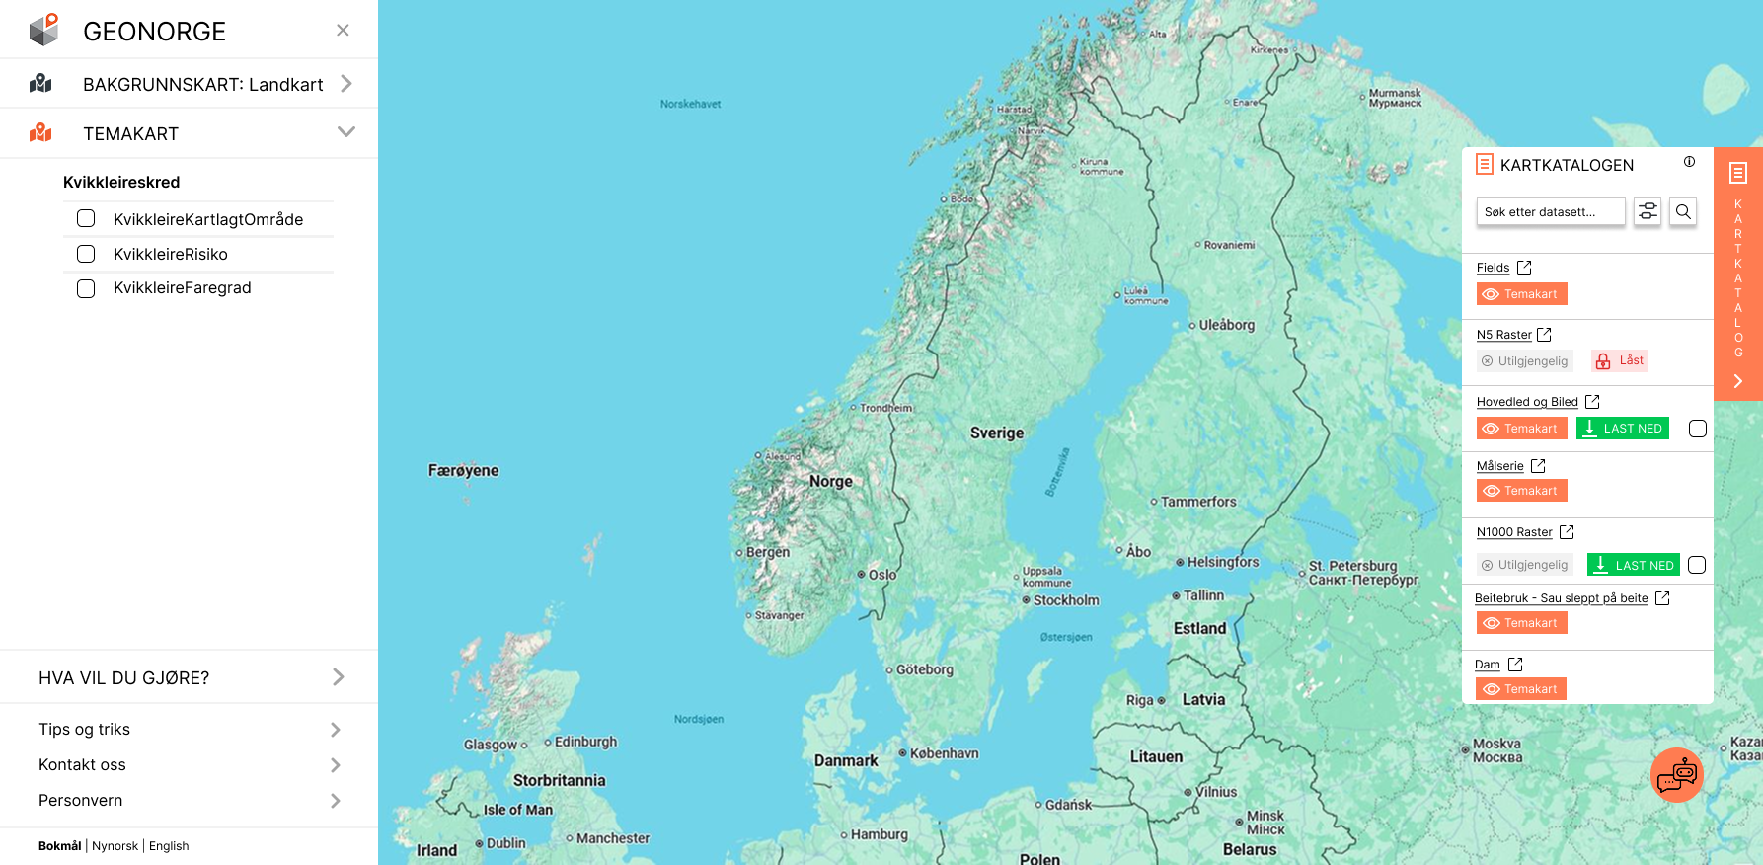

Chatboten kan benyttes enten i et vindu i nedre høyre hjørne eller i fullskjermmodus, avhengig av brukerens preferanser. Brukeren kan enkelt veksle mellom disse modusene under en pågående samtale. I chatvinduet presenteres knapper for visning og nedlastning, i likhet med kartkatalogen, samt et forhåndsvisningsbilde av datasettet som chatboten anbefaler. Begrunnelse for designvalg av sidemenyen er inndelt i tre kategorier for å sikre en oversiktlig og brukervennlig struktur, samtidig som den er skalerbar for fremtidige utvidelser. Den visuelle utformingen er i samsvar med Geonorges designprofil, noe som bidrar til en helhetlig og konsistent brukeropplevelse.
Chatboten er designet i to versjoner: en kompakt og en fullskjermversjon. Begge versjoner har samme funksjonalitet, med unntak av at fullskjermmodus tilbyr forslag til spørringer når ingen meldinger er sendt. I den kompakte versjonen er det en tydelig plassert knapp for å bytte til fullskjermmodus, lokalisert ved siden av lukkeknappen, og begge er representert med intuitive ikoner for enkel identifikasjon. Videre gir sidemenyen tydelig tilbakemelding til brukeren om hvilket bakgrunnskart som er aktivt, og verktøyene er organisert på en oversiktlig måte. Kartkatalogen inkluderer søkefunksjoner, samt en oversiktlig liste over tilgjengelige datasett. Det er implementert tydelige knapper for å fjerne datasett og deaktiverte lag, som er markert med ikoner og farger for økt brukervennlighet. Bruken av farger og tydelige knapper bidrar til en intuitiv navigasjon. Disse knappene har både fargekoding og tekstbeskrivelser for å sikre forståelighet. Det ferdigstilte designet ble dokumentert i Figma og har fungert som et referansegrunnlag gjennom utviklingsprosessen, uten å være en fullstendig mal for det endelige produktet. Lenke til designet i Figma ligger vedlagt i vedlegg 6.

7. Utviklingsprosess
Kapittelet presenterer den tekniske utviklingsprosessen for GeoGPT, forankret i de overordnede prosjektmålene fra kapittel 1.3 og behovsanalysen i kapittel 5.2. Primærfokuset var å forbedre brukervennligheten for ikke-tekniske brukere gjennom implementering av en intuitiv, skalerbar og integrerbar KI-chatbot. Påfølgende underkapitler utdyper de metodiske fasene og teknologiske valgene som ble gjort for å imøtekomme disse målene, og adressere begrensninger identifisert i tidligere prosjektversjoner.

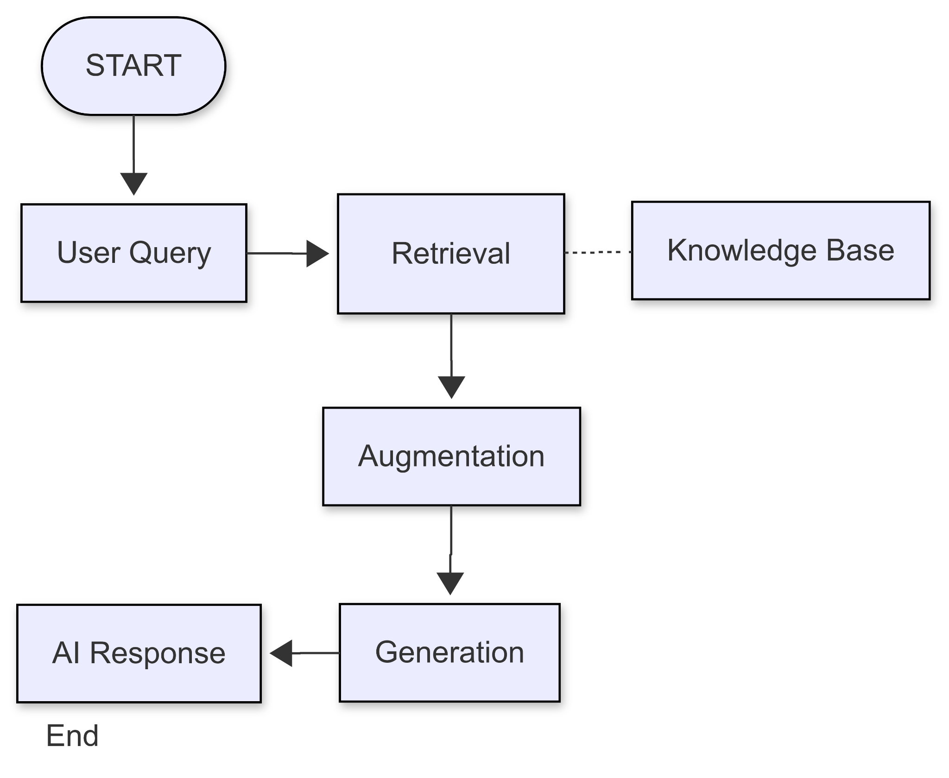
7.1 Direkte API-integrasjon
Den tidlige løsningen fra PoC-en integrerte OpenAI sitt API for LLM-generering med søk i vektordatabase. Dette ga en rask validering av språkmodellens grunnleggende kapasiteter, men viste seg å være utilstrekkelig for videre bruk. Kristiansand kommune hadde et sterkt ønske om en modulær chatbot som enkelt kunne integreres i andre systemer og skaleres for ulike typer henvendelser. Den innledende løsningen hadde flere begrensninger:

1. Begrenset samtaleminne
2. Svar var for sterkt knyttet til tittel-vektorer, med redusert fleksibilitet for metadata-baserte spørsmål
3. Utydelig tekstformatering i brukergrensesnittet
4. Høyt tokenforbruk ved lengre samtaler, særlig når omfattende datasett blir referert.
5. Gjorde søk i vektordatabasen unødvendig, noe som medførte høyere forbruk av både LLM og embedding tokens.

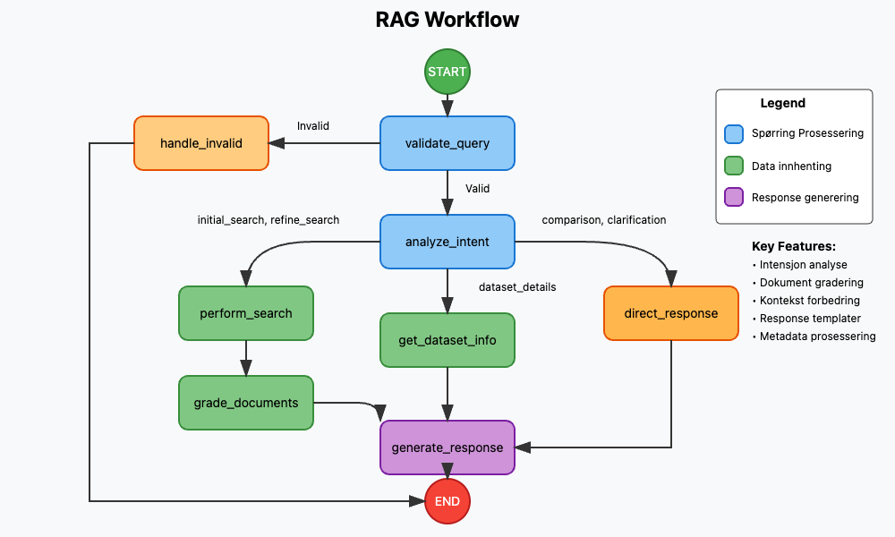
7.2 RAG-workflow med LangGraph
For å adressere de identifiserte begrensningene implementerte gruppen en RAG workflow ved hjelp av LangGraph/LangChain. RAG er en metode for å forbedre generative modeller ved å hente relevant informasjon fra eksterne kunnskapsbaser (Lewis et al., 2020). Implementeringen fokuserte på å utvikle en vektorsøk-basert retriever som kunne hente dynamisk kontekst fra en ekstern kunnskapsdatabase. I denne fasen ble samtaleminnet betydelig forbedret gjennom LangGraphs innebygde checkpointer-funksjonalitet. Denne teknologien sørger for at samtalekonteksten blir bevart gjennom flere interaksjoner ved å benytte en spesifikk thread (LangChain, u.å.), som fungerer som en samtaletråd der all relevant informasjon lagres og gjenbrukes for å opprettholde kontinuitet i dialogen.

Tokenforbruket ble også adressert som et viktig kostnadselement. Gruppen implementerte derfor samtalesammendrag for å begrense historikken, noe som reduserte tokenforbruket og senket kostnader. Videre ble det utforsket avanserte RAG-teknikker, som for eksempel query rewriting, en metode for å omformulere brukerens spørsmål for å oppnå mer relevante søkeresultater (Microsoft, 2024). Vi så også på document grading, som innebærer å vurdere og rangere de dokumentene som hentes inn, basert på hvor relevante de er for spørsmålet (Flowhunt, 2024). Utforskingen av disse teknikkene var et direkte svar på utfordringen identifisert i brukertesten med tidlig løsning (kapittel 6.2), hvor chatboten slet med å håndtere vage spørsmål og ga svar basert på datasett titler.

7.3 Implementering av ReAct-agent
Utviklingsfasen involverte implementering av ReAct-rammeverket (Reasoning and Acting), som introduserte stegvis resonnering og mellomliggende interaksjoner mellom eksterne verktøy og språkmodellen. ReAct er et rammeverk som kombinerer resonnering og handling for å forbedre språkmodellers problemløsningsevne (Yao et al., 2022).

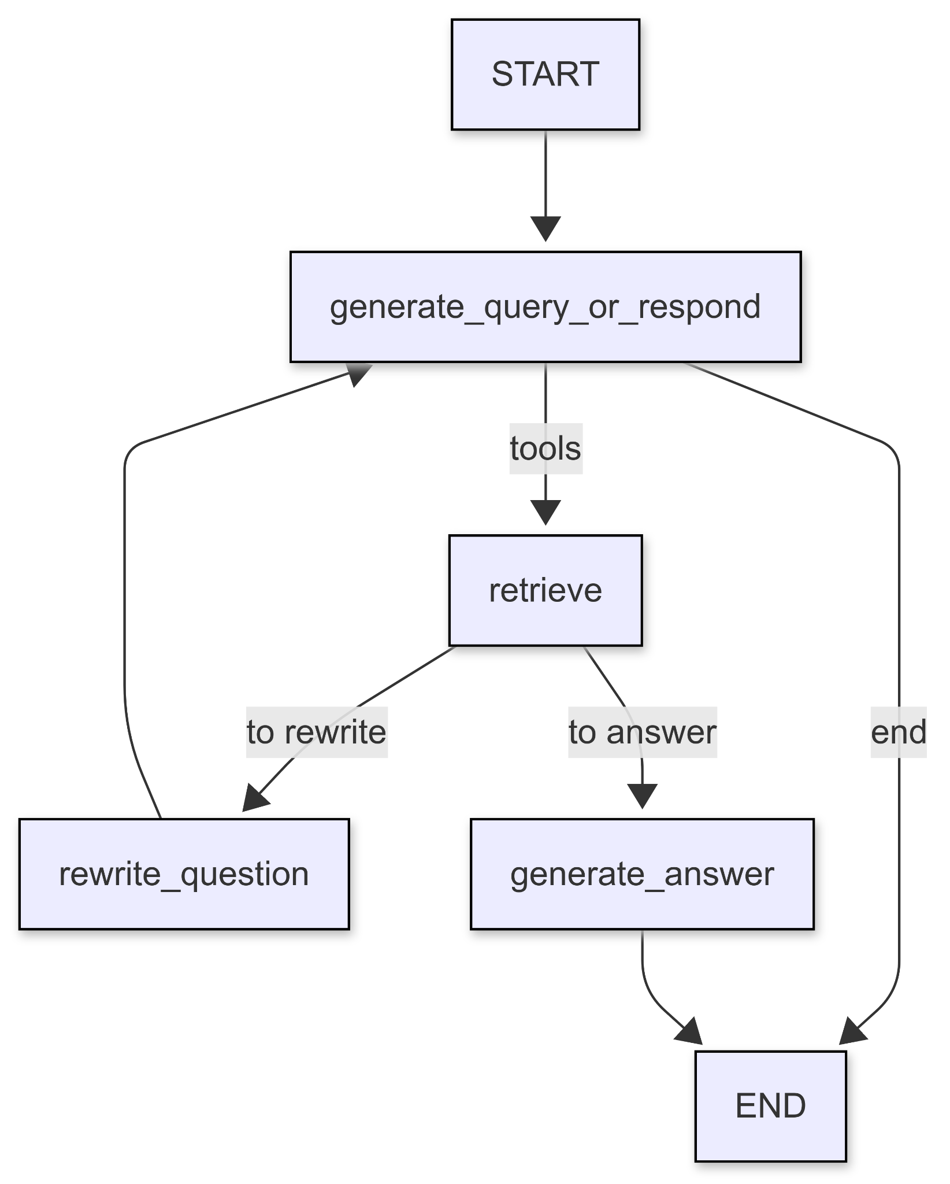
Denne tilnærmingen muliggjorde en mer målrettet prosess der agenten kunne planlegge handlinger, evaluere innhentet informasjon, og velge optimale svar basert på strukturert resonnering. ReAct-rammeverket ble valgt spesielt med tanke på fremtidige kartintegrasjoner, hvor et modulært og skalerbart system var avgjørende. Nyere studier har demonstrert hvordan ReAct-baserte systemer effektivt kan integrere spesialiserte verktøy og API-er (Wang et al., 2023). Rammeverket tillater enkel utvidelse med nye verktøy gjennom API-er og funksjoner, noe grundig testing på tvers av brukere bekreftet nytteverdien av.

Agenten ble deretter videreutviklet ved å implementere SELF-RAG (Self-Reflective Retrieval-Augmented Generation). Dette rammeverket forbedrer språkmodellens kvalitet og pålitelighet ytterligere gjennom behovsstyrt informasjonsinnhenting og selvkritikk (Asai et al., 2023). Ved hjelp av et ekstra refleksjonssteg kan modellen vurdere både innhentet informasjon og egne genererte svar, noe som gir økt kontroll og pålitelighet i responsene. Figur X er sluttresultatet av denne iterasjonen, og ble tatt med videre til neste fase av utviklingen som RAG-agent.

7.4 Multi-agent arkitektur
Etter validering av ReAct-metodikken ble systemet utvidet til en multi-agent arkitektur. Multi-agent systemer kan fordele kognitive oppgaver mellom spesialiserte komponenter for økt effektivitet (Zhao et al., 2023). Arkitekturen består av følgende spesialiserte agenter:

- Retriever-agent: Ansvarlig for søk i eksterne kunnskapsbaser (vektordatabaser). Implementert med teknikker som query rewriting og document grading for å sikre spørsmålsrelevans og forbedre informasjonsgjenfinningen (Khattab et al., 2022). Komponenten bevarer all logikk fra RAG-agent i kapittel 7.3.
- Kart-agent: Spesialisert på geografisk datahåndtering og kartinteraksjoner.

Denne strukturen gir økt modularitet, skalerbarhet og robusthet (Zhao et al., 2023), og møter Kristiansand kommunes ønske om et modulært system der funksjonalitet kan skaleres enkeltvis.

7.5 Integrering av kartdata og domenespesifikke søk
Basert på brukerbehov ble også kartfunksjonalitet integrert, som lar brukere navigere intuitivt og aktivere relevante kartlag. Dette er verdifullt for både erfarne og uerfarne GIS-brukere, da intuitive grensesnitt er viktig for adopsjon (Aranda et al., 2022). Brukertester i tidligere faser understrekte viktigheten av å tilby flere alternative metoder for kartnavigasjon, slik at brukerne kan velge den tilnærmingen som fungerer best for deres spesifikke behov og kompetansenivå hvilket direkte samsvarer med Benyons prinsipper om fleksibilitet (Benyon, 2019, s. 105 & 122).

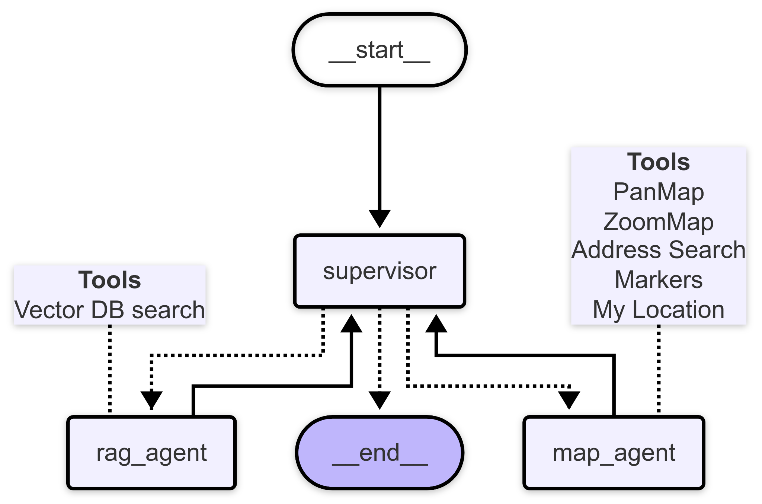
7.6 Endelig chat løsning
Den endelige chat-løsningen består av et samarbeidende multi-agent-system der agentene koordinerer gjennom enten flate eller hierarkiske strategier, avhengig av forespørselens kompleksitet. Adaptive koordineringsstrategier kan vesentlig optimalisere ytelsen i komplekse agent-baserte systemer (Talebirad & Nadiri, 2023). Systemet balanserer fleksibilitet og robusthet, og er optimalisert for domeneorienterte oppgaver innen datainnhenting, resonnering og responsgenerering.

7.7 Kartkatalog
Kartkatalogen er en hovedkomponent i GeoGPT-applikasjonen som fungerer som et sentralt verktøy for å gi brukere oversikt over tilgjengelige datasett, mens chatboten tilbyr et samtalebasert grensesnitt. Målet har vært å gjøre det enklere for både GIS-eksperter og nybegynnere å finne, filtrere, forhåndsvise og laste ned geodata effektivt uten å måtte formulere spørsmål eller kommandoer. Løsningen integrerer nå kartkatalog og chat i samme høyre sidepanel for å skape en samlet og forutsigbar brukeropplevelse. Tidligere førte en separat visning av kartlag til forvirring, ettersom kartlag ble oppdatert på motsatt side av skjermen (jf. kapittel 6.2). Dette skapte usikkerhet om handlingen hadde effekt, særlig for uerfarne brukere. Ved å samle all interaksjon på høyre sidepanel ble denne usikkerheten eliminert, noe som gjør det enklere for brukeren å forstå hva som skjer og følge med i prosessen. Brukergrensesnittet gir tydelige tilbakemeldinger dersom et datasett er låst, utilgjengelig eller mangler forhåndsvisning, noe som hjelper brukerne å ta informerte valg og reduserer frustrasjon. Når et passende datasett er funnet, kan brukeren enkelt velge ønsket handling, som å forhåndsvise datasettet på kartet eller gå videre til nedlasting.

Kartkatalogen har gjennomgått flere iterasjoner basert på brukertesting, designvurderinger og innspill fra produkteier. Fra en enkel listevisning har den blitt utvidet med søkefelt, filtreringsmuligheter og bedre visualisering, som gjør det enklere å navigere i store datamengder. Søkefunksjonaliteten omfatter både tradisjonelle og KI-drevet søk. Den tradisjonelle søkefunksjonen fungerer som på Geonorge, der brukeren kan søke etter nøkkelord som "Kvikkleire". I tillegg tilbyr kartkatalogen nå en KI-basert søkefunksjon som tolker naturlig språk. Brukeren kan skrive en hel setning som "Kan du vise meg kvikkleire-datasett?" og katalogen vil presentere relevante resultater. Dette gjør katalogen mer inkluderende for brukere som ikke nødvendigvis kjenner spesifikke nøkkelord eller metadata.

7.8 Kartløsning
Løsningen bygger på en interaktiv kartvisning som samspiller med chatboten og kartkatalogen. Målet er å gjøre det enklere for brukeren å visualisere ulike datasett direkte på kartet - en funksjonalitet som ligner på Geonorge, men med en mer forenklet tilnærming. I stedet for den omfattende prosessen med å søke etter datasett, legge dem i en "handlekurv" og manuelt importere dem til kartet, forenkler vår løsning dette ved å integrere chatten, katalogen og kartvisningen. Brukeren kan enkelt velge hvor mange datasett og lag som skal vises samtidig, noe som gir en mer intuitiv og effektiv opplevelse. Kartet er basert på Norgeskart og bruker Leaflet til å hente API-nøkkelen for selve kartvisningen (Kartverket, 2024). Karttemaene er hentet fra Kartverket, og løsningen sørger for sømløs nedlasting og visualisering av datasett. Integrasjonen mellom kartet og de andre hovedkomponentene gir en mer effektiv arbeidsflyt, og gjør det enklere å finne og bruke kartdata og GIS-informasjon.

8. Resultater og løsninger
Dette kapittelet presenterer resultatene av prosjektarbeidet, som omfatter en videreutvikling av det opprinnelige proof-of-concept etablert av den tidligere bachelorgruppen. Den ferdige minimum viable product (MVP) bygger videre på dette grunnlaget, men er utvidet med forbedret brukergrensesnitt og økt funksjonalitet, basert på omfattende brukertesting og teknologiske forbedringer.

8.1 MVP-utvikling og opprinnelig design
Gjennom utviklingsperioden har applikasjonen gjennomgått omfattende iterasjoner og forbedringer. Arbeidet tok utgangspunkt i det eksisterende proof-of-conceptet, men ble videreutviklet til en MVP med høyere grad av brukervennlighet og funksjonalitet. Det opprinnelige designet utviklet i løpet av de seks første sprintene besto av fire hovedkomponenter: en sidemeny på venstre side, et adressesøk øverst, en kartkatalog i høyre sidepanel og en chatbot-boble plassert nederst i høyre hjørne. Dette grensesnittet dannet kjernen i den første versjonen av MVP-en. Til tross for et funksjonelt utgangspunkt, avdekket brukertestene flere utfordringer knyttet til oversikt, navigasjon og samhandling mellom komponentene. Basert på tilbakemeldinger fra både fageksperter og sluttbrukere, ble det gjennomført en rekke forbedringer frem til dagens demoversjon 7 (lansert 1. mai 2025). Forbedringene omfattet blant annet justeringer i layout, mer intuitiv plassering av funksjoner, samt optimalisering av ytelse og bedre integrasjon med kartdata.

8.2 Kritiske funn: Geomatikkdagene som vendepunkt
Et avgjørende vendepunkt i designprosessen oppsto etter Geomatikkdagene som ble avholdt noen uker før påske. Under dette arrangementet testet fageksperter og studenter applikasjonen på vår testdomene, og deres tilbakemeldinger avdekket flere kritiske problemer:
- Mange brukere hadde vanskeligheter med å finne og identifisere GeoGPT-funksjonen.
- Det var utbredt forvirring der brukere trodde adressesøket var en del av chatbotten.
- Navigasjonen mellom kartkatalogen og chatbotten var ikke intuitiv nok.
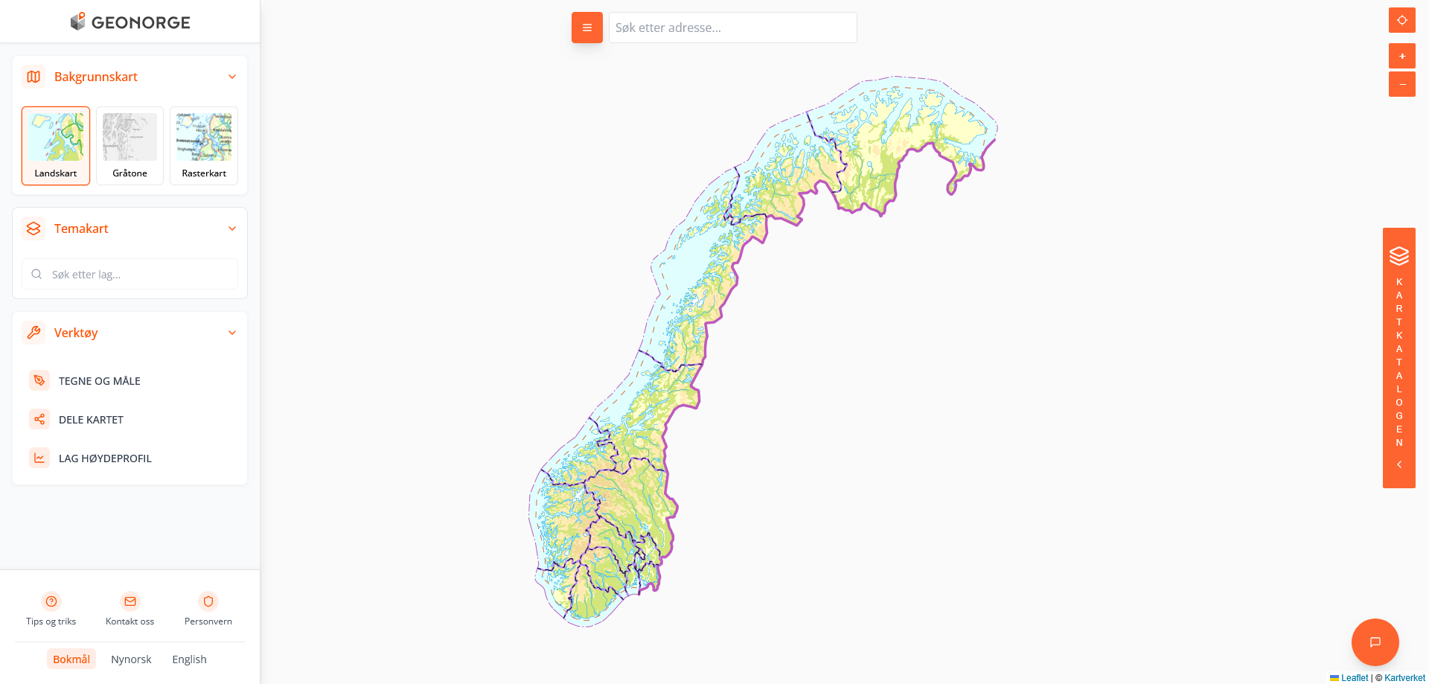
Figur x: Skjermbilde av demoversjon 6 før Geomatikkdagene

8.3 Redesign og forbedringer (Sprint 7)
Basert på tilbakemeldingene har teamet implementert et betydelig redesign av brukergrensesnittet. De viktigste endringene inkluderer en sammenslåing av kartkatalogen og chatbotten på høyre sidepanel, flytting av adressesøket til sidemenyen, og tilføyelse av et tydelig definert felt spesifikt for søk med GeoGPT. Hovedkomponentene er reorganisert på følgende måte:
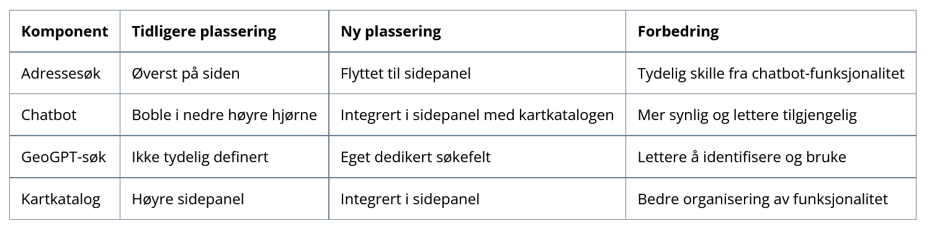
Tabell x: Organisering av utviklet løsning
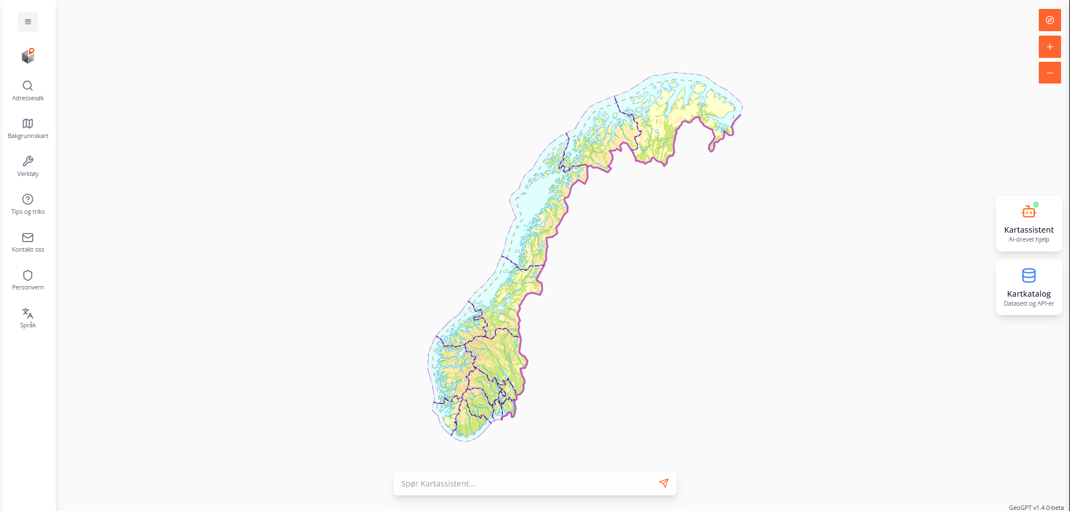
Figur x: Skjermbilde av demoversjon 7 etter Geomatikkdagene
Tilbakemeldingene fra de seneste brukertestene viser at det nye designet har gjort applikasjonen betydelig mer intuitiv. Brukerne rapporterer at de nå lettere finner GeoGPT-funksjonen og forstår forskjellen mellom adressesøk og chatbot-interaksjoner. Det observeres også at brukerne gjennomfører oppgaver mer effektivt med det nye grensesnittet. Tilbakemeldingene er basert på observasjoner og funn fra kapittel 3.5.

8.4 Teknisk implementasjon og nye funksjoner
Designendringene er implementert gjennom en omstrukturering av front-end komponentene, med fokus på modulær og gjenbrukbar kode. Det nye designet ble utviklet i Figma før implementering, noe som muliggjorde rask justering basert på tilbakemeldinger fra teamet og utvalgte testbrukere. Sammenlignet med den tidligere versjonen presentert i kapittel 6, representerer dagens løsning en betydelig forbedring i brukeropplevelse. Hovedforskjellen ligger i den nye organiseringen av grensesnittet, hvor chatbotten og kartkatalogen nå er samlet i samme meny, og adressesøket har fått en mer logisk plassering i sidemenyen. Dette løser forvirringspunktene som ble identifisert under brukertestingen ved Geomatikkdagene.

En sentral forbedring i vår løsning er implementeringen av et nytt nedlastingmodal direkte i applikasjonen. Dagens løsning på Geonorge krever at brukeren går gjennom flere steg for å laste ned et datasett: søke etter datasettet, legge det til i en sky/handlekurv, navigere til kurven, velge format, projeksjon og område, og til slutt klikke på nedlastning. Den tidligere PoC-en hadde en tungvint nedlastingsprosess med begrenset funksjonalitet, hvor brukerne kun kunne laste ned data i forhåndsdefinerte formater uten mulighet for tilpasning. Vår redesignet nedlastningsfunksjon forenkler denne prosessen betydelig. Løsningen svarer direkte på problemstillingen ved å forenkle tilgangen til geodata og gjøre nedlastingsprosessen mer effektiv. Brukeren kan nå søke etter data enten via chatbotten eller i kartkatalogen, og med ett enkelt klikk på "Last ned" åpnes et forhåndsutfylt nedlastningsvindu. Her kan område, format og projeksjon justeres etter behov. Denne effektiviseringen reduserer antall nødvendige klikk betraktelig og bidrar til en mer sømløs og brukervennlig opplevelse.
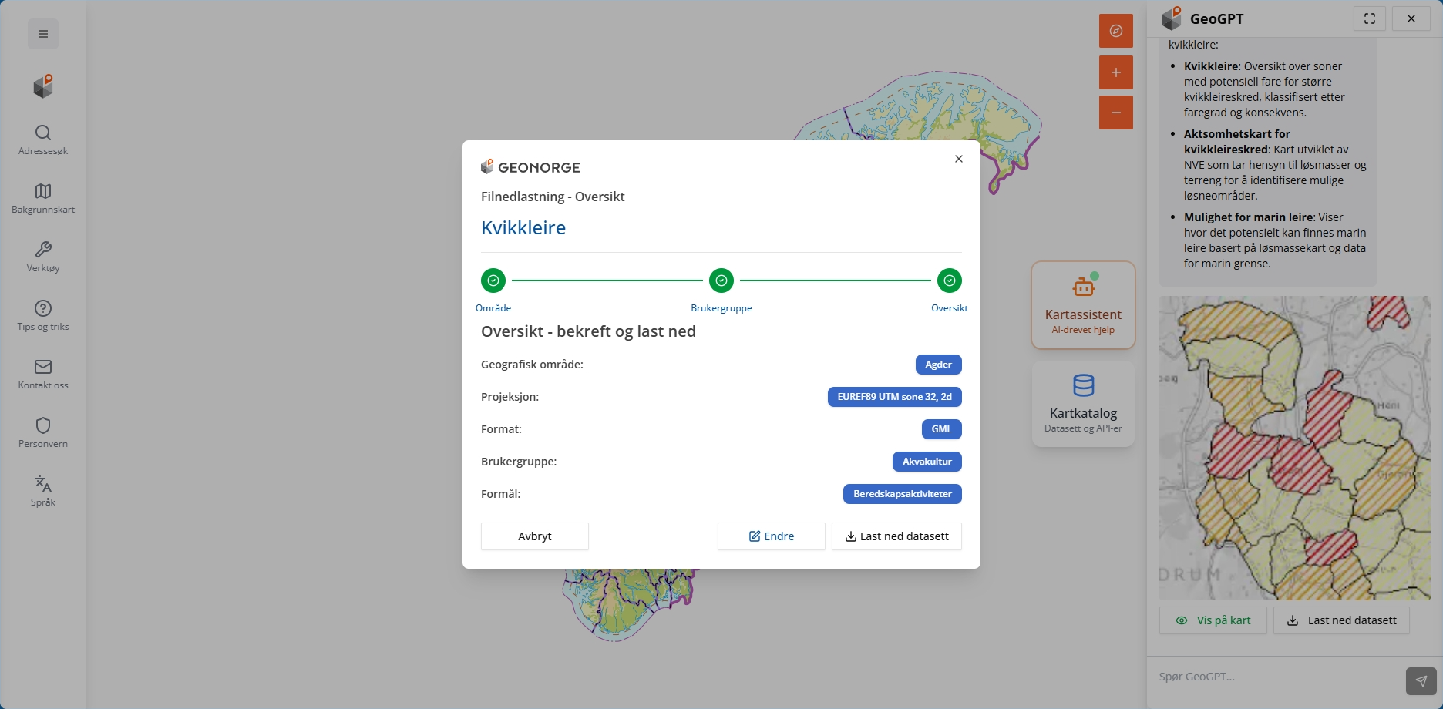
Figur X: Skjermbilde av den nye nedlastningsfunksjonen.
Resultatet er en applikasjon som utnytter OpenAI sin embedding-modell for å levere presise semantiske søk. Brukergrensesnittet har nå en logisk og sammenhengende struktur som gjør det enklere for brukere å finne, benytte og laste ned data fra de ulike funksjonene. Denne kombinasjonen av avansert backend-teknologi og et godt gjennomtenkt brukergrensesnitt representerer en betydelig forbedring fra tidligere versjoner, og møter behovene identifisert gjennom omfattende brukertesting.

8.5 Produkteiers tilbakemeldinger
Gjennom hele prosjektperioden har gruppen hatt jevnlig kontakt med produkteier, med ukentlige status møter hver torsdag. I disse møtene har gruppen og produkteier gjennomgått fremdriften i prosjektet, diskutert fullførte oppgaver og planlagt det videre arbeidet. Produkteier har gitt tilbakemeldinger, både i form av positive vurderinger og konstruktiv kritikk. Generelt har produkteier uttrykt tilfredshet med prosjektets utvikling, samtidig som det har blitt gitt forslag til forbedringer. Disse forbedringsforslagene har i hovedsak vært relatert til mindre justeringer i brukeropplevelsen, for eksempel forslag om å gjøre chatbot-ikonet mer synlig eller å presentere det på en alternativ måte. Det er verdt å merke seg at flere av disse UX-relaterte forbedringspunktene allerede var identifisert av gruppen gjennom tidligere brukertester. Gruppen hadde derfor allerede hatt interne diskusjoner rundt disse utfordringene og var forberedt på å implementere nødvendige tiltak. Løsningsforslagene har blitt utarbeidet enten gjennom muntlige diskusjoner internt i gruppen, eller ved hjelp av visuelle skisser laget i Figma.

8.6 Videre planer og potensial for implementering
Selv om GeoGPT har kommet langt som en MVP, gjenstår det fortsatt enkelte forbedringsområder. Koden inneholder elementer som ikke lenger er i bruk og bør derfor ryddes for å optimalisere for bedre ytelse, spesielt med tanke på minnebruk. Det finnes også funksjonalitet i dagens Geonorge-løsning som enda ikke er implementert i GeoGPT, som for eksempel tegning av områder, deling og utskrift av kart, samt andre relevante kartfunksjoner. Disse funksjonene representerer viktige muligheter for videreutvikling i fremtidige iterasjoner av løsningen. En funksjon som har blitt vurdert er en funksjon der chatbotten automatisk kan flytte kartet til en ønsket posisjon og aktivere relevante datasettlag samtidig, noe som ikke er mulig med nåværende løsning. Andre funksjoner, som optimalisering av datamodeller og implementering av en ekspertmodus, måtte nedprioriteres på grunn av tid og prosjektets omfang. Regelmessig vedlikehold og optimalisering av kode er avgjørende for å sikre at programvaren forblir effektiv og tilpasset over tid. Det bidrar til god programvarevedlikehold, noe som er essensielt for langvarig suksess og kostnadseffektivitet (Andersen, 2024).
Etter prosjektslutt er det planlagt at løsningen skal gjøres tilgjengelig for offentlig testing. Hensikten med denne testfasen er å evaluere en helhetlig løsning som benytter KI for å forbedre brukerens forståelse og tilgang til kartdata. Siden teknologien fortsatt er ny og i utvikling, ønsker Kartverket å observere hvordan ulike brukergrupper responderer på funksjonaliteten, og hvordan løsningen anvendes i praksis. Innsikten fra testperioden vil være avgjørende for videre forbedringer og for å vurdere potensialet for bred implementering. Det er også diskutert hvorvidt GeoGPT kan erstatte den eksisterende løsningen på Geonorge, eller eventuelt fungere som en alternativ løsning for brukere som ønsker en mer intuitiv tilnærming til geodata ovenfor den gamle løsningen. Uansett hvordan løsningen blir implementert så er det tydelig at løsningen vil spille en viktig rolle i videre utvikling av KI i offentlige karttjenester, og vil potensielt bidra til bredere bruk og tilgjengeliggjøring av GIS i fremtiden.

9. Refleksjon
Dette kapitellet handler om gruppens refleksjoner rundt prosjektets gjennomføring, samt utfordringer og resultater som oppstod ved videreutviklingen av fjorårets GeoGPT PoC til en fungerende MVP. Gruppen vil blant annet nevne punkter rundt måloppnåelse, tekniske utfordringer, metodiske valg m.m. Refleksjonen er ment til å gi et helhetlig bilde av prosjektet og hvilke tanker en satt igjen med gjennom prosessen, hva som fungerte godt og hvilke områder har forbedringspotensial.

9.1 Måloppnåelse
Hovedmålet med prosjektet var å videreutvikle GeoGPT til en MVP som forbedrer tilgjengeligheten og forståelsen av geodata for brukere uten GIS-kompetanse. Dette skulle realiseres gjennom utviklingen av en KI-basert chatbot og en mer brukervennlig kartkatalog. Basert på definerte krav og MoSCoW-prioriteringer har vi vurdert at hovedmålene i stor grad er oppnådd. Vi har levert en fungerende løsning med integrert RAG-basert chatbot, en forbedret frontend bygget med moderne rammeverk, og et intuitivt grensesnitt testet gjennom realistiske brukerscenarier. Tilbakemeldinger fra blant annet Geomatikkdagene bekrefter at løsningen senker terskelen for å finne relevant geodata og i stor grad møter brukernes behov. I tillegg har vi oppfylt viktige tekniske krav knyttet til skalerbarhet, fleksibilitet og sikkerhet.
Samtidig ser vi enkelte områder med forbedringspotensial. Vi erkjenner også at kommunikasjonen med interessenter i prosjektets oppstart kunne vært tydeligere, for å redusere usikkerhet rundt omfang og forventninger. Alt i alt vurderer vi prosjektet som vellykket med tanke på de målene som ble satt. Samtidig har vi fått verdifulle erfaringer og innsikter som vil være nyttige i lignende prosjekter fremover.

9.2 Kodeutfordringer
En av de mest gjennomgående tekniske utfordringene i prosjektet var videreutviklingen av fjorårets PoC. Løsningen var funksjonell, men var bygget i JavaScript og bar preg av teknisk gjeld. Strukturen var lite modulær og vanskelig å skalere, noe som gjorde det utfordrende å gjenbruke og videreutvikle koden. I starten vurderte vi å bygge videre på eksisterende løsning, men innså raskt at det ville koste mer tid enn det ville spare. Det førte til et viktig veivalg: å bytte ut hele backend-arkitekturen og starte fra bunnen. Vi valgte å gå over til Python, til tross for at de fleste i gruppen hadde begrenset erfaring med både JavaScript og Python. Dette var ikke et enkelt valg, men vi opplevde at Python ga oss bedre tilgang til relevante biblioteker som nevnt i kapittel 3.1.1. I tillegg gjorde det lettere å få teknisk veiledning fra både Kristiansand kommune og Kartverket, som hadde mest kompetanse i Python. Overgangen tok tid og innebar en bratt læringskurve, men det styrket samarbeidet og evnen vår til å lære nye verktøy på egen hånd. I ettertid ser vi at valget var riktig, både teknisk og faglig. Det førte til et større læringsutbytte og et mer robust fundament for videre utvikling.

En annen krevende del av prosjektet var kartløsningen. Vi startet med svært begrenset erfaring innen GIS-teknologi, og støtte tidlig på begrensninger i Kartverkets API i henhold til kart implementasjonen. Dette ble en barriere for videre utvikling, særlig da det viste seg at vi ikke kunne gjøre nødvendige tilpasninger. Vi hadde jevnlig kontakt med eksterne aktører, men responsen vi fikk var enten mangelfull eller tidskrevende, noe som forsinket fremdriften. I ettertid ser vi at en tidligere kartlegging av slike tekniske avhengigheter kunne vært nyttig, men på grunn av begrenset forståelse av API-funksjonaliteten og manglende erfaring med GIS-verktøy, førte det til at gruppen ikke fikk gjennomført særlig mye grunnarbeid før sprint 2, selv om vi hadde tilgang til den tidligere koden allerede i desember.

I stedet måtte vi eksperimentere oss frem på egen hånd, noe som var tidkrevende, men også svært lærerikt. Etter mye uttesting landet vi på Leaflet som kartverktøy. Prosessen førte til en bedre forståelse av både GIS-systemer og hvordan man jobber selvstendig med tredjepartsverktøy i praksis. Gjennom disse erfaringene har vi lært viktigheten av å ta modige tekniske valg, men også å kombinere dem med realistisk prosjektstyring og grundigere kartlegging i forkant. Flere av utfordringene kunne vært redusert med bedre tilgang til nødvendige ressurser tidlig i prosjektet. Samtidig ga motgangen oss verdifull innsikt i både teknologi og samarbeid, en erfaring som hjalp videre i utviklingsprosessen.

9.3 Metodikkutfordringer
Vi valgte å bruke Scrum og elementer fra Lean Startup fremfor en mer tradisjonell vannfallsmetodikk på grunn av prosjektets usikkerhet og behovet for fleksibilitet. Scrum ga oss muligheten til å jobbe iterativt og justere kursen etter hvert som vi lærte mer om kravene og teknologiene. Vannfallsmetoden som forutsetter klare og definerte krav fra starten, ville vært vanskelig å bruke i et prosjekt med høy grad av usikkerhet. Dette gjaldt både for teknologiske valg og hvordan produktet skulle møte brukerbehovene (Barnes, 2023). Lean Startup ble introdusert som et rammeverk for å sikre rask tilbakemelding på UX, som var spesielt viktig i dette prosjektet for å validere våre hypoteser om hvordan løsningen ble mottatt av brukerne. Selv om vi hadde erfaring med Scrum fra tidligere prosjekter, møtte vi flere utfordringer underveis. Det tok tid før kravene ble konkretisert, og de første sprintene ble preget av kartlegging og teknologilæring fremfor konkret utvikling. Kick-off-møtet i slutten av januar ble et vendepunkt, hvor gruppen fikk klargjort forventninger og kunne omsette disse til prioriterte arbeidsoppgaver. Scrum-rammeverket fungerte bra i det lange løp, men krevde tilpasninger. Rollen som Scrum Master ble til tider preget av sykdom, og det tok noen sprintsykluser før vi fikk tydelig ansvarsfordeling og mer effektive retrospektiver. Når det gjelder sykdom i teamet, håndterte vi situasjonen ved å vurdere hvordan fraværet av den syke personen påvirket de kritiske oppgavene i prosjektet.

Vi snakket sammen som et team for å omfordele oppgaver til de andre, og hvis oppgavene ikke var under tidspress, ventet vi på at den syke personen skulle komme tilbake før vi fortsatte med deres oppgaver. Dette gjorde at vi kunne opprettholde fremdriften, selv om enkelte områder ble forsinket. En annen utfordring vi møtte var knyttet til tidsestimering. Flere av sprintene våre ble preget av feilaktige estimater, spesielt i oppgaver som involverte ny teknologi. For eksempel ble arbeidet med overgang fra Kartverkets API-basert kart til Leaflet estimert til en uke, men endte opp med å ta nærmere tre uker grunnet ukjent GIS-teknologi og utfordringer med tredjepartsbiblioteker.

Dette problemet gjaldt også backend-relaterte oppgaver. Oppsettet av LangGraph og samtalesporing (threading) ble i utgangspunktet planlagt til å vare i et par dager, men trakk ut i tid på grunn av manglende dokumentasjon og kompleks integrasjon mot RAG-arkitekturen. Vi ble også anbefalt å bruke Lean Startup som en metode for å få raskere tilbakemeldinger på UX, men fordi dette var nytt for gruppen, tok det tid å tilpasse oss. Likevel så vi at dette var en perfekt tilnærming for prosjektet, da det gav oss verdifulle, raske tilbakemeldinger og gjorde det mulig å iterere raskt på design og funksjonalitet.
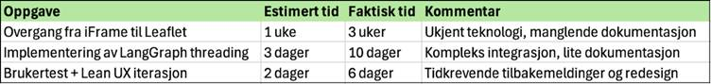
I ettertid ser vi at det hadde vært en fordel å få tydeligere og raskere avklaringer rundt arbeidsoppgavene tidligere i prosessen. Dette ville ha hjulpet oss med å unngå noen av forsinkelsene og misforståelsene som oppstod underveis. Alt i alt førte disse utfordringene til mye læring, både teknisk og organisatorisk.

9.4 Erfaring og læringsutbytte
Bachelorprosjektet har vært en verdifull læringsarena, både faglig og personlig. Det har gitt gruppen omfattende innsikt i teknologiutvikling, tverrfaglig samarbeid og prosjektgjennomføring. Faglig sett har prosjektet bidratt til økt forståelse for hvordan språkmodeller og KI kan integreres i moderne webapplikasjoner. Arbeidet med avanserte teknologier som RAG-arkitektur, LangGraph, embedding-søk og søkemotorintegrasjon har styrket den tekniske kompetansen innen KI. I tillegg har arbeidet med Next.js, React, TypeScript, Tailwind CSS og Python ført til en betydelig utvidelse av gruppens teknologiske verktøykasse, både innen frontend og backend-utvikling.
Prosjektet har også gitt verdifull erfaring med kommunikasjon og samarbeid på tvers av fagdisipliner. Evnen til å håndtere usikkerhet og justere prosjektets retning ved behov har vært sentral, spesielt i møte med teknologiske utfordringer og endringer i kravspesifikasjon. Samhandling med eksterne aktører som Kristiansand kommune og Kartverket har gitt innsikt i hvordan teknologiske løsninger kan utvikles og tilpasses i dialog med offentlige aktører. Erfaringene fra prosjektet viser viktigheten av å balansere teknisk perfeksjon med fremdrift, og av å ta pragmatiske beslutninger basert på prosjektets helhetlige verdi. Dette har bidratt til økt evne til å jobbe med ukjente teknologier og finne løsninger under tidspress og usikkerhet.
Videre har prosjektet gitt økt forståelse for hvordan detaljer i brukeropplevelsen påvirker bruken og oppfatningen av en løsning. Tilbakemeldinger fra brukere under Geomatikkdagene ga verdifulle innspill til forbedringer, og illustrerte nytten av tidlig testing og hyppig iterasjon. Ved bruk av prinsipper fra Lean Startup og Scrum har gruppen erfart hvordan tidlige tilbakemeldinger på design og funksjonalitet kan brukes aktivt til å forbedre løsningen før avgjørende milepæler. Regelmessige retrospektiver og løpende evaluering har også ført til kontinuerlig forbedring i arbeidsmetodikk og samarbeid. Prosjektarbeidet har styrket ferdigheter som er vanskelige å tilegne seg gjennom tradisjonell undervisning. Dette inkluderer effektiv kommunikasjon med ulike interessenter, evnen til å håndtere press og usikkerhet, samt erfaring med ledelse og gjennomføring av et teknologisk prosjekt fra idéfase til ferdig løsning. Det har også ført til bedre forståelse for tidsestimering, planlegging og realisme i møte med nye og komplekse teknologiske utfordringer.

9.5 Etikk
Utvikling og bruk av KI stiller høye krav til etisk refleksjon, særlig når løsningen skal benyttes i offentlig sammenheng. Med GeoGPT-prosjektet har det vært avgjørende å sikre at teknologien brukes på en måte som respekterer individets rettigheter, fremmer tillit og opprettholder samfunnets verdier. Dette omfatter blant annet hensyn til personvern, datasikkerhet, åpenhet om hvordan KI fungerer, og bevisst avgrensning av teknologiens rolle.

9.5.1 Ansvarlig bruk av kunstig intelligens
Ansvarlig bruk av KI handler om å utvikle og implementere systemer som er rettferdige, transparente og pålitelige. For å oppnå dette er det avgjørende at risikovurderinger blir gjort tidlig i prosessen for å identifisere mulige etiske og juridiske utforminger som kan komme i prosjektet (Stråberg, 2023). Løsninger som benytter KI bør ha innebygd personvern og datasikkerhet allerede fra designfasen, noe som heter “privacy by design”. Dette innebærer blant annet at brukerens data håndteres med høy grad av sikkerhet og at personopplysninger kun samles inn og behandles når det er nødvendig og godt grunnlag (Digdir, 2023).

9.5.2 Datasikkerhet
Datasikkerhet utgjør en kritisk komponent i utviklingen av KI-baserte løsninger. KI bringer med seg nye sikkerhetsutfordringer, som for eksempel risiko for uautorisert tilgang. For å motvirke slike trusler må systemene utvikles med robust sikkerhet, og en av de mest effektive sikkerhetstiltakene som kan bli tatt er å bygge inn sikkerhet fra bunnen av. Det innebærer blant annet å gjennomføre regelmessige sikkerhetstester og revisjoner av systemene, og at man etablerer mekanismer som gjør det mulig å gjenopprette systemet om noe skal gå galt. Om teknologien skal bli tilgjengelig for offentlig bruk, som GeoGPT, er det spesielt viktig å sikre at ingen sensitive data kompromitteres og at brukerens interaksjoner med chatboten håndteres på en trygg måte (Digdir, 2023).

Sikkerhet har vært et fokusert område i prosjektperioden. Gruppen har sørget for at KI-systemet kun får tilgang til og behandler kartdata som er nødvendige for å oppfylle brukerens forespørsler. Som følge fra relevant litteratur, er systemet utformet slik at det verken samler inn, lagrer eller deler annen type data enn det som er direkte relevant for GIS og kartbaserte tjenester. Siden GeoGPT-prosjektet i sin kjerne handler om å implementere KI for å hjelpe brukere med å forstå og navigere i kartdata, har det vært et sentralt prinsipp at KI kun skal implementeres der det er nødvendig for å oppnå prosjektets mål (Datatilsynet, 2018). For å sikre en ansvarlig bruk av KI har gruppen tatt flere konkrete grep. Medlemmer har vært bevisste på å begrense funksjonaliteten til det som er direkte relevant for brukerens behov. KI-komponentene er derfor kun programmert til å bistå med spesifikke oppgaver, som å svare på spørsmål relatert til GIS, og veilede brukeren til relevante datasett.

10. Konklusjon
Dette bachelorprosjektet tok utgangspunkt i problemstillingen: "Hvordan kan vi forbedre brukervennligheten og synligheten for funksjonene på Geonorge, slik at også personer uten GIS-kompetanse kan navigere, forstå og benytte seg av datasettene og ressursene på plattformen?" Gjennom utviklingen og videreutviklingen av GeoGPT fra et tidligere PoC til MVP, har gruppen adressert denne utfordringen ved å levere en løsning som tar sikte på nettopp dette. Ved å kombinere moderne frontend- og backend-teknologier, har prosjektet resultert i en applikasjon designet for å forenkle og forbedre hvordan brukere interagerer med geografisk informasjon på Geonorge. Sentralt i besvarelsen av problemstillingen er utviklingen av en KI-basert chatbot og en mer brukervennlig kartkatalog. Komponentene arbeider sammen for å senke terskelen for brukere uavhengig av GIS-kompetanse. Dermed kan de enklere navigere, forstå og aktivt benytte seg av datasettene og ressursene som Geonorge tilbyr.

Gruppen har gjennomført omfattende brukertesting, inkludert Geomatikkdagene. På bakgrunn av disse funnene, og en grundig vurdering opp mot de definerte kravene, vurderer gruppen at prosjektets hovedmål i stor grad er oppnådd. Dermed anses også problemstillingen som besvart. Løsningen demonstrerer effektivt hvordan store språkmodeller og et gjennomtenkt brukergrensesnitt kan redusere barrierene for bruk av avanserte geodatatjenester. Dette er oppnådd uten at det har gått på bekostning av tekniske krav som skalerbarhet, sikkerhet og fleksibilitet, som er essensielt for en robust plattform. Prosjektet har gitt gruppen verdifull erfaring innen teknisk utvikling, tverrfaglig samarbeid og prosjektgjennomføring i møte med en reell utfordring. Det tette samarbeidet med Kartverket og Kristiansand kommune har vært avgjørende, og har gitt innsikt i hvordan teknologiutvikling kan imøtekomme konkrete behov i offentlig sektor, spesielt med tanke på å gjøre tjenester mer tilgjengelige for et bredere publikum. Metodisk arbeid gjennom PACT-analyse, MoSCoW-prioritering og risikostyring har bidratt til en helhetlig tilnærming til både brukerbehov og systemutvikling, og har vært styrende for å holde fokus på problemstillingens kjerne.

Selv om enkelte ønskede funksjoner og ytterligere optimaliseringer gjenstår for fremtidig arbeid, har dette prosjektet lagt et solid fundament. GeoGPT illustrerer hvordan kunstig intelligens, god designpraksis og tverrfaglig samarbeid kan bryte ned barrierer og skape betydelig verdi når brukere skal håndtere store og komplekse datamengder. Gruppen håper at den utviklede løsningen blir ansett som et verdifullt bidrag av de involverte interessentene, og at arbeidet kan inspirere til videre utvikling av digitale tjenester som gjør geodata mer tilgjengelig og forståelig for alle.

References
Andersen, G. (2024, januar 27). The Benefits of Code Refactoring and Optimization in Software Projects - Boost Efficiency and Performance. MoldStud. https://moldstud.com/articles/p-the-benefits-of-code-refactoring-and-optimization-in-software-projects
Atlassian & Raj, N. (n.d.). Minimum Viable Product (MVP): What is it & Why it Matters. Atlassian. Retrieved January 29, 2025, from https://www.atlassian.com/agile/product-management/minimum-viable-product
AWS. (n.d.). What is AI? - Artificial Intelligence Explained. AWS. Retrieved January 30, 2025, from https://aws.amazon.com/what-is/artificial-intelligence/
AWS. (n.d.). What is CI/CD? Amazon Web Services. Retrieved mai 2, 2025, from https://aws.amazon.com/devops/continuous-integration/
AWS. (n.d.). What is LLM? - Large Language Models Explained. AWS. Retrieved January 30, 2025, from https://aws.amazon.com/what-is/large-language-model/
CGI & Hallan, M. S. (2024, April 19). Hva er Retrieval Augmented Generation (RAG)? Hva er Retrieval Augmented Generation (RAG)? Retrieved January 30, 2025, from https://www.cgi.com/no/nb/blog/artificial-intelligence/hva-er-retrieval-augmented-generation
Cockfield, R. W. (1987). Scope Management. PM Network, 1(3), 12–15.https://www.pmi.org/learning/library/scope-management-9099

DataCamp. (2024, 11 22). What is Tokenization? Types, Use Cases, Implementation. What is Tokenization? Retrieved Mai 1, 2025, from https://www.datacamp.com/blog/what-is-tokenization
Datatilsynet. (2018, juni 25). Anbefalinger for godt personvern i utvikling og bruk av kunstig intelligens. Datatilsynet. Retrieved mai 1, 2025, from https://www.datatilsynet.no/regelverk-og-verktoy/rapporter-og-utredninger/kunstig-intelligens/anbefalinger
Digdir. (2023, februar 10). Råd for ansvarlig utvikling og bruk av kunstig intelligens i offentlig sektor. Digdir. Retrieved mai 1, 2025, from https://www.digdir.no/kunstig-intelligens/rad-ansvarlig-utvikling-og-bruk-av-kunstig-intelligens-i-offentlig-sektor/4272
Digdir. (2023, juni 6). Digitaliseringsdirektoratet lanserer veiledning for ansvarlig bruk og utvikling av kunstig Intelligens i «åpen beta». Digdir. Retrieved mai 1, 2025, from https://www.digdir.no/kunstig-intelligens/digitaliseringsdirektoratet-lanserer-veiledning-ansvarlig-bruk-og-utvikling-av-kunstig-intelligens-i/4655
ESRI. (n.d.). What is GIS? | Geographic Information System Mapping Technology. Esri. Retrieved January 29, 2025, from https://www.esri.com/en-us/what-is-gis/overview
Gothelf, J., & Seiden, J. (2013). Lean UX: Applying Lean Principles to Improve User Experience. O’Reilly Media.
Geonorge. (n.d.). Om Geonorge. Geonorge. Retrieved January 29, 2025, from https://www-geonorge-no.translate.goog/aktuelt/om-geonorge/?_x_tr_sl=auto&_x_tr_tl=en&_x_tr_hl=no
GitHub. (n.d.). Understanding GitHub Actions. GitHub Docs. Retrieved mai 2, 2025, from https://docs.github.com/en/actions/about-github-actions/understanding-github-actions
Google. (n.d.). Introduction to Conversational Context: Session, State, and Memory. Retrieved Mai 2, 2025, from https://google.github.io/adk-docs/sessions/
Gurnov, A. (2024, September 23). What is scope creep in project management? (Video). Wrike.
Retrieved May 12, 2025, from https://www.wrike.com/project-management-guide/faq/what-is-scope-creep-in-project-management/
Grebic, Bojan & Stojanović, Aleksandra. (2021). Application of the Scrum Framework on Projects in IT Sector. European Project Management Journal. 11. 37-46. 10.18485/epmj.2021.11.2.4.
Hrynczak, M. (n.d.). The Top Quality Assistance Skills and How To Develop Them. Atlassian. Retrieved May 10, 2025, from https://www.atlassian.com/inside-atlassian/software-QA-skills
IBM. (n.d.). What Is Machine Learning (ML)? IBM. Retrieved January 30, 2025, from https://www.ibm.com/think/topics/machine-learning
IBM. (2024, October 21). What is Metadata? IBM. Retrieved February 3, 2025, from https://www.ibm.com/think/topics/metadata
IBM. (2024, December 10). What is a Dataset? IBM. Retrieved January 30, 2025, from https://www.ibm.com/think/topics/dataset
IBM, Holdsworth, J., & Kosinski, M. (2024, July 29). What Is A Vector Database? IBM. Retrieved February 3, 2025, from https://www.ibm.com/think/topics/vector-database
Interreg. (2023, Mai 16). GIS, Data Integration and AI chatbots to enhance public services. GIS, Data Integration and AI chatbots to enhance public services. Retrieved Februar 3, 2025, from https://www.interreg-npa.eu/projects/innocap/home/news-events/gis-data-integration-and-ai-chatbots/
Introduction to Conversational Context: Session, State, and Memory - Agent Development Kit. (n.d.). Introduction to Conversational Context: Session, State, and Memory. Retrieved Mai 2, 2025, from https://google.github.io/adk-docs/sessions/
Kartverket. (2023, February 20). Kartprojeksjonar | Kartverket.no. Kartprojeksjonar. Retrieved February 03, 2025, from https://www.kartverket.no/til-lands/posisjon/kartprojeksjonar
Kartverket. (2024, Juli 23). Slik lager du kart på nettsider. Kartverket.no. Retrieved Febrary 3, 2025, from https://kartverket.no/til-lands/kart/bygge-inn-kart-pa-nett
Kartverket. (2025, January 23). Det offentlige kartgrunnlaget | Kartverket.no. Det offentlige kartgrunnlaget. Retrieved February 3, 2025, from https://www.kartverket.no/geodataarbeid/dok-og-temadata/det-offentlige-kartgrunnlaget
LangChain. (n.d.). Persistence - Langgraph. GitHub Pages. Retrieved May 2, 2025, from https://langchain-ai.github.io/langgraph/concepts/persistence/
Marty, R. (2024, Mars 29). NIST Cybersecurity Framework 2.0: Updates and Impacts for MSPs. Retrieved Februar 3, 2025, from https://www.connectwise.com/blog/cybersecurity/nist-cybersecurity-framework-2.0-updates-and-impacts-for-msps
Menon Economics. (2022, Oktober). MIDTVEISEVALUERING AV NASJONAL GEODATASTRATEGI. midtveisevaluering_nasjonal_geodatastrategi.pdf. Retrieved Januar 30, 2025, from https://www.regjeringen.no/contentassets/ddf11c58a5444b17a8b5962a028a2195/midtveisevaluering_nasjonal_geodatastrategi.pdf
Microsoft Learn. (2025, September 4). Rewrite queries with semantic ranker in Azure AI Search (Preview). Retrieved Mai 2, 2025, from https://learn.microsoft.com/en-us/azure/search/semantic-how-to-query-rewrite
Mozilla. (n.d.). What is HTTPS? Mozilla Web Docs. Retrieved mai 2, 2025, from https://developer.mozilla.org/en-US/docs/Web/HTTP/Overview#https
Next.js. (n.d.). Data Fetching: Getting Started. Next.js Documentation. Retrieved mai 2, 2025, from https://nextjs.org/docs/basic-features/data-fetching/overview
Next.js Docs. (n.d.). Image Optimization. Next.js Documentation. Retrieved Mai 2, 2025, from https://nextjs.org/docs/pages/building-your-application/optimizing/images
NIST Risk Management Framework | CSRC | CSRC. (n.d.). NIST Computer Security Resource Center. Retrieved February 3, 2025, from https://csrc.nist.gov/projects/risk-management
Postman. (n.d.). What is an API? What is an API? A Beginner's Guide to APIs | Postman. Retrieved January 30, 2025, from https://www.postman.com/what-is-an-api/
Saleh, R. (2024, August 30). Integrate conversational AI chatbots: A how-to guide. Infobip. Retrieved February 3, 2025, from https://www.infobip.com/blog/integrate-a-conversational-ai-chatbot-with-your-platform
Schwaber, K., & Sutherland, J. (2020.). The 2020 Scrum GuideTM. Scrum Guides: Home. Retrieved February 3, 2025, from https://scrumguides.org/scrum-guide.html
Stråberg, E. (2023, juli 07). Retningslinjer for kunstig intelligens. Teknologirådet. Retrieved mai 01, 2025, from https://teknologiradet.no/blogg/mens-vi-venter-pa-ai-act-retningslinjer-for-kunstig-intelligens/
Tailwind CSS. (n.d.). Utility-First Fundamentals. Tailwind CSS Documentation. Retrieved mai 2, 2025, from https://tailwindcss.com/docs/utility-first
Traefik Labs. (n.d.). Traefik Documentation: What is a Reverse Proxy? Traefik Docs. Retrieved mai 2, 2025, from https://doc.traefik.io/traefik/getting-started/concepts/
TypeScript. (n.d.). TypeScript for JavaScript Programmers. TypeScript Documentation. Retrieved mai 2, 2025, from https://www.typescriptlang.org/docs/handbook/typescript-in-5-minutes.html
Tuckman, B. W. (1965). Developmental sequence in small groups. Psychological Bulletin, 63(6), 384–399. https://doi.org/10.1037/h0022100
UX Everything. (n.d.). Quantitative usability tests. Hentet 6. mai fra https://ux-everything.com/usability-test-quantitative/
Vercel. (n.d.). What is Next.js. Next.js by Vercel. Retrieved mai 2, 2025, from https://nextjs.org/learn/foundations/about-nextjs/what-is-nextjs
VMware. (n.d.). What is a Virtual Machine? VMware Knowledge Base. Retrieved Mai 02, 2025, from https://www.vmware.com/topics/virtual-machine
World Wide Web Consortium. (2024, December 12). Web Content Accessibility Guidelines (WCAG) 2.1. W3C. Retrieved February 3, 2025, from https://www.w3.org/TR/WCAG21/

https://alecoledelavie.com/accueil/vie_uploads/Portfolio_Programs_Projects_and%20BAU/PortFolio_stuff/Courses%20resources%20stuff/PRINCE2%202017%20n%202009%20stuff/Prince2_2017_modifie_180419/4_Books/1_Managing_successful_projects_with_PRINCE2_2017_english_180419.pdf

https://tegnum.edu.pe/wp-content/uploads/2023/09/Project-Management-Institute-A-Guide-to-the-Project-Management-Body-of-Knowledge-PMBOK-R-Guide-PMBOK%C2%AE%EF%B8%8F-Guide-Project-Management-Institute-2021.pdf (ISBN LEGGTIL)

Appendiks

Vedlegg:

Uttalelse fra klient
👍
Selvevaluering

1. Thomas Nguyen
Jeg har hatt rollen som prosjektleder i gruppen med ansvar for å opprettholde god kommunikasjonsflyt, både internt i gruppen og med eksterne interessenter. Jeg har også vært med på å koordinert møter, fulgt opp fremdriften i prosjektet, og sørget for at alle var oppdatert på mål og leveranser. I tillegg har jeg bidratt til å strukturere sprintene og fordele oppgaver mellom gruppemedlemmene. Underveis har jeg også representert gruppen i presentasjoner og møter med veiledere og samarbeidspartnere. På utviklingssiden har jeg hovedsakelig jobbet med frontend, hvor jeg har hatt ansvar for implementering av ulike funksjonaliteter, refaktorering av koden, og forbedringer i designet. I tillegg har jeg vært med på å utføre brukertester av PoC og senere versjoner av gruppens løsning.

2. Viktor Johan Glenne Kalhovd
I gruppen har jeg hatt rollen som UX-utvikler, med hovedansvar for å sikre at brukeropplevelsen ble godt ivaretatt gjennom hele prosjektet. Jeg har utarbeidet designløsninger og fulgt opp at frontend-utviklerne implementerte disse i tråd med intensjonen. Etter hver brukertest har jeg justert designet basert på tilbakemeldingene vi mottok, og har også bidratt noe på backend-siden ved behov. I tillegg har jeg deltatt aktivt i alle møter og sprint reviews, og kommet med forslag til forbedringer for prosjektet.

3. Tony Nguyen Le
I prosjektet har jeg hatt rollen som Fullstack-utvikler med ansvar for UI og deployment. Mitt hovedfokus har vært på frontend, hvor jeg har utviklet sentrale komponenter i brukergrensesnittet, inkludert en nedlastningsmodal som effektivt kobler frontend og backend. Jeg har også jobbet med integrasjon mot backend-tjenester for henting og visning av data. Mot slutten av prosjektet tok jeg ansvar for deler av deployment-prosessen, inkludert oppsett av Traefik og tilpasninger i Docker-konfigurasjonen. I tillegg har jeg bidratt med kodeforbedringer og strukturering av prosjektet i frontend, og har samarbeidet tett med både UX og backend for å sikre en helhetlig og funksjonell løsning. Jeg har også vært aktiv i møter, bidratt i sprintarbeid og deltatt i tekniske beslutninger underveis.

4. Omar Passi
I prosjektet har jeg hatt hovedansvar for arbeid relatert til database og backend. Jeg har jobbet med å strukturere og forbedre datastrukturen, og sørget for at backend-tjenestene fungerer sømløst opp mot frontend. Gjennom utviklingsprosessen har jeg refaktorert kode, utviklet ulike backend-funksjoner, og utført data-cleaning for å sikre god datakvalitet og flere datasetter. I tillegg har jeg bidratt til testing, feilsøking og løpende tekniske forbedringer. Jeg har også deltatt i brukertester og bidratt med innsikt og observasjoner som har blitt brukt i videre iterasjoner av løsningen. Samtidig har jeg vært en støtte for teamet i tekniske diskusjoner, sprintplanlegging og samarbeid på tvers av roller, med mål om å sikre en funksjonell og helhetlig løsning.

5. Vi The Thach
Jeg har hatt rollen som systemarkitekt og fullstack-utvikler, med hovedansvar for å etablere og vedlikeholde den tekniske infrastrukturen. Jeg har spesielt hatt fokus på integrasjonen mellom RAG-arkitekturen, vektordatabasen og chatboten, og sørget for at disse komponentene fungerer sømløst sammen. I tillegg til arkitekturarbeidet har jeg bidratt i både frontend og backend, og vært involvert i utviklingen av funksjonalitet på tvers av applikasjonen. Jeg har lagt vekt på at løsningen skal være skalerbar, sikker og vedlikeholdbar, og har derfor også kvalitetssikret mesteparten av koden gjennom pull request-reviews. Jeg har vært opptatt av å sikre at teamet følger felles kodestandarder og beste praksis, og har hatt en koordinerende rolle i tekniske beslutninger.

6. navne ditt

Status 1
Status 1: Bachelor
Gruppen så på status 1 som en fin måte å se hva andre grupper jobber med og å få muligheten å vise frem hva vi jobber med. Etter status 1 så jobbet vi videre som vanlig.
Status 2
status2.pptx
Gruppen brukte status 2 til å se hva andre grupper jobbet med, og brukte det som en mulighet til å vise frem hvor langt vi har kommet. Etter status 2 så jobbet vi videre som vanlig.

Vedlegg 1 - Timeregistrering
Lenke til timeregistrering
Timeregistrering

Vedlegg 2 - Møtereferat
Lenker til møtereferat
Møtereferat/Scrum møte referat

Vedlegg 3 - PACT analyse
Lenke til PACT analyse
Pact.docx

Vedlegg 4 - Roadmaps




Vedlegg 5 - Brukertesting
Lenke til brukertesting dokumentet
Brukertesting/Innsikt dokument

Vedlegg 6 - Design
Lenke til Figma Design:
https://www.figma.com/design/tyLgPPVagSvx3vuvbkTBos/New-GeoGPT-UI?node-id=0-1&t=APQBbifUQqtcs15f-1

Vedlegg 7 - MoScOW

 | Must have | Should Have | Could Have | Won’t Have
Brukervennlighet | X
Nye funksjoner |  |  | X
Sikkerhet |  | X
Forbedre navigasjon |  | X
Chatbot | X
Effektivisere nedlastning | X
MVP | X
Effektivisere koden |  |  | X
Datakvalitet | X
Kategorisere datasett |  |  | X
Optimalisere datamodell |  |  |  | X

Vedlegg 8 - Risikomatrise
Risiko matrise

Vedlegg 9 - Bachelor avtale
Bachelor avtale

https://drive.google.com/file/d/1nmKiX5I2e_qDKqlaUZpxy9u1MymK4L74/view?usp=sharing

https://drive.google.com/file/d/1Y-72Ecul1GArWFWtYpF2t9MSjcQ7YJjt/view?usp=sharing

